**PROYECTO:**

**SISTEMA INTEGRADO DE GESTION DE TI**

**MÓDULO:**

**GESTION DE CONTRATOS DE CLIENTES**

**(ENTREGABLE FINAL)**

**INTEGRANTES:**

201000179 – ORLANDO SEDAMANO CORNEJO

200921269 – PAOLA ROJAS CHICOMA

201000091 – GABRIELA ROJAS MUNIVE

200921266 – AUGUSTO SUAREZ GUTIERREZ

200800251 – PABLO ROBLES CACHA

200111118 - MARCO ANTONIO BUSTINZA LAURENTE

**ASIGNATURA:**

**TALLER DE PROYECTOS 2**

**ASESORES:**

MARÍA DEL ROSARIO VILLANUEVA ESPINOZA

JOEL MORENO MOLINA

**SECCIÓN:**

E93A

**Lima, 15 de Octubre de 2012**

# 

# RESUMEN

El trabajo presentado a continuación, detalla los procesos y las actividades que involucra a cada uno de ellos, los cuales son necesarios para llevar a cabo una adecuada gestión de contratos de clientes.

Para el desarrollo de la iteración se trabajó en la identificación de requerimientos funcionales y no funcionales los cuales de manera conjunta nos sirvieron de base y referencia para el diagramar el Modelado de Casos de Uso del Sistema. Además, se elaboró las Especificaciones de los Casos de Uso del Sistema y el Modelo Conceptual para detallar los casos de uso y relacionar los conceptos relevantes en la descripción del problema respectivamente.

La investigación se realizó con la información recopilada de las áreas involucradas para el desarrollo del proceso y fue llevada a cabo por un equipo de profesionales liderados por un Jefe de Proyectos.

Este trabajo pretende ser una herramienta más para que futuros profesionales entiendan la realidad de una empresa para que realicen con éxito un adecuado análisis y diseño de un sistema de información.

# INDICE

RESUMEN 2

INDICE 3

INTRODUCCIÓN 6

CAPITULO III 7

REQUERIMIENTOS 7

1. ESPECIFICACION DE REQUERIMIENTOS DE SOFTWARE 7

1.1. Funcionales 7

1.2. Usabilidad 9

1.3. Confiabilidad 9

1.4. Rendimiento 10

1.5. Soporte 10

1.6. Restricciones de diseño 11

1.7. Documentación de usuario y sistema de ayuda 12

1.8. Componentes adquiridos 12

1.9. Interfases 12

1.10. Licenciamiento. 13

1.11. Legales y de derecho de autor 13

1.12. Estándares aplicables 13

2. MODELO DE CASOS DE USO DEL SISTEMA 14

2.1. Descripción de los Casos de Uso del Sistema 14

2.2. Especificación de los Actores del Sistema 15

2.3. Diagrama de Actores del Sistema 16

2.4. Diagrama de Paquetes 17

2.5. Diagrama de Casos de Uso del Sistema por Paquetes 18

2.5.1. Solicitud de Contrato 18

2.5.2. Seguimiento de Contrato 19

2.5.3. Seguridad 20

3. ATRIBUTOS DE CASOS DE USO DEL SISTEMA 21

4. ESPECIFICACION DE LOS CASOS DE USO DEL SISTEMA 22

5. DIAGRAMA DEL MODELO CONCEPTUAL 72

6. DICCIONARIO DE CLASES 73

CAPITULO IV 81

ANALISIS DE LA ARQUITECTURA 81

7. METAS Y RESTRICCIONES DE LA ARQUITECTURA 81

8. MECANISMOS ARQUITECTURALES 82

9. VISTA DE CASOS DE USO 84

10. VISTA DE DATOS 85

11. VISTA CONCEPTUAL 86

12. VISTA LOGICA 89

13. VISTA DE IMPLEMENTACION 90

14. VISTA DE DESPLIEGUE 91

15. PRUEBA DE CONCEPTO 91

CAPITULO V 92

GESTIÓN DEL PROYECTO 92

16. CRONOGRAMA DE EJECUCION DEL PROYECTO 92

17. EDT 95

18. INFORMES DE DESEMPEÑO 96

19. ACTAS DE REUNION 103

CONCLUSIONES 113

GLOSARIO DE TÉRMINOS 114

BIBLIOGRAFIA 115

ANEXOS 116

HISTORIAL DE REVISIONES

|  |  |  |  |
| --- | --- | --- | --- |
| **Fecha** | **Versión** | **Descripción** | **Autor** |
| 15/09/2012 | 1.0 | Versión inicial | Orlando Sedamano |
| 17/09/2012 | 1.1 | Actualizada | Marco Bustinza |
| 11/10/2012 | 2.0 | Actualización de documento | Orlando Sedamano |
|  |  |  |  |
|  |  |  |  |

# INTRODUCCIÓN

El mejoramiento de los procesos de toda organización es beneficioso para el logro de sus objetivos. Esto se obtiene con el uso de herramientas de modelado que permiten estructurar, diseñar y graficar los distintos procesos, subprocesos, reglas de negocio, cadena de valor, y demás componentes que permitan relacionar los artefactos de una manera integral.

Por otro lado, conscientes que la organización depende de la fidelidad de sus clientes a través de estrategias que consisten en rentabilizar y obtener el máximo beneficio de los mejores clientes, se hace necesario establecer un adecuado análisis para el Modelamiento del Negocio; así como los procesos y sus respectivas actividades y tareas que permitan satisfacer sus necesidades cada vez más exigentes.

Asimismo, se detalla minuciosamente cada una de las actividades que serán automatizadas, se identifica los casos de uso y actores del sistema, se presenta los diagramas de actores, paquetes y especificaciones de casos de uso del sistema, y la relación y dependencia entre los mismos. Además, se establecen los atributos que van a permitir priorizar cada caso de uso y el modelo conceptual para tener una vista general de los conceptos de información y su interacción entre ellos. Finalmente, se muestra el análisis de la arquitectura del proyecto.

# CAPITULO III

# REQUERIMIENTOS

## ESPECIFICACION DE REQUERIMIENTOS DE SOFTWARE

## Funcionales

* + **CC_RF001_Actualizar_información_clientes**

El sistema debe permitir registrar, eliminar, modificar y consultar la información de los clientes.

* + **CC_RF002_Consultar_información_solicitudes_contrato**

El sistema debe permitir consultar la información de las solicitudes de contrato.

* + **CC_RF003_Actualizar_estado_solicitudes_contrato**

El sistema debe permitir modificar el estado de las solicitudes de contrato.

* + **CC_RF004_Actualizar_cláusulas_predefinidas**

El sistema debe permitir registrar, eliminar, modificar y consultar la información de las cláusulas predefinidas.

* + **CC_RF005_Actualizar_roles_involucrados_contrato**

El sistema debe permitir registrar, eliminar, modificar y consultar la información de los roles de un contrato.

* + **CC_RF006_Actualizar_responsabilidades_asignadas_a_roles_involucrados_en_contrato**

El sistema debe permitir registrar, eliminar, modificar y consultar la información de las responsabilidades asignadas a los roles de un contrato.

* + **CC_RF007_Actualizar_información_de_contratos**

El sistema debe permitir registrar, eliminar, modificar y consultar la información de los contratos.

* + **CC_RF008_Actualizar_información_de_las_adendas**

El sistema debe permitir registrar, eliminar, modificar y consultar la información de las adendas.

* + **CC_RF009_Generar_reporte_de_contratos_y_adendas**

El sistema de permitir generar los reportes de contratos y adendas.

* + **CC_RF010_Generar_seguimiento_de_contratos_y_adendas**

El sistema de permitir mostrar en pantalla un tablero de anuncios de contratos y adendas.

* + **CC_RF011_Actualizar_información_de_BuenaPro**

El sistema debe permitir registrar, eliminar, modificar y consultar la información de las Buena Pro adjudicadas a la empresa.

* + **CC_RF012_Actualizar_información_de_penalidades**

El sistema debe permitir registrar, eliminar, modificar y consultar la información de las penalidades aplicadas a contratos.

* + **CC_RF013_Aprobar_contratos_y_adendas**

El sistema debe permitir aprobar los contratos y adendas.

* + **CC_RF014_Actualizar_información_de_seguimiento_de_contratos**

El sistema debe permitir registrar, eliminar, modificar y consultar la información del seguimiento de los contratos.

* + **SG_RF001_Actualizar_usuarios_del_sistema**

El sistema debe permitir crear nuevos usuarios; eliminar, modificar y consultar la información de los usuarios existentes.

* + **SG_RF002_Actualizar_perfiles_de_sistema**

El sistema debe permitir registrar nuevos perfiles de sistema; eliminar, modificar y consultar la información de los perfiles existentes.

* + **SG_RF003_Actualizar_opciones_del_sistema**

El sistema debe permitir registrar nuevas opciones de sistema; eliminar, modificar y consultar la información de las opciones existentes.

* + **SG_RF004_Configurar_perfiles_del_sistema**

El sistema debe permitir asignar y/o desasignar las opciones de sistema a los perfiles de sistema, también debe permitir consultar las opciones asociadas a los perfiles de sistema.

* + **SG_RF005_Configurar_perfiles_de_usuario**

El sistema debe permitir asignar y/o desasignar los perfiles de sistema a los usuarios de sistema, también debe permitir consultar los perfiles de sistema asociados a los usuarios de sistema.

* + **SG_RF006_Realizar_login_al_sistema**

El sistema debe permitir que los usuarios realicen login antes de acceder al sistema.

* + **SG_RF007_Modificar_contraseña_de_usuario**

El sistema debe permitir que los usuarios creen y modifiquen su contraseña de sistema.

* + **SG_RF008_Actualizar_parámetros_de_configuración**

El sistema debe permitir registrar nuevos parámetros de configuración; eliminar, modificar y consultar la información de los parámetros existentes.

* + **SG_RF009_Realizar_backup**

El sistema debe permitir realizar backup a demanda del administrador.

## Usabilidad

* + **RNF_001_Mostrar_mensajes_de_error**

En caso de presentarse algún error, el sistema debe mostrar un mensaje que muestre la descripción del error.

* + **RNF_002_Implementación_de_ToolTips_de_ayuda**

Los cuadros de texto deben contar con ToolTips que indiquen cuál es la información que se debe ingresar para evitar que el usuario ingrese datos errados.

* + **RNF_003_Mensajes_de_confirmación**

El sistema siempre debe pedir confirmación al usuario antes de guardar los cambios en el sistema, eliminar un registro o cerrar una ventana que contenga un formulario con datos sin grabar.

## Confiabilidad

* + **RNF_004_Disponibilidad_del_sistema**

Asegurar la disponibilidad de todos los aplicativos entre un 90% y 95%.

* + **RNF_005_Precisión_de_datos_decimales**

Los datos decimales, por ejemplo importes, tendrán 2 posiciones decimales a partir de la coma decimal redondeando al inmediato superior si el tercer decimal es mayor o igual a 5.

## Rendimiento

* + **RNF_006_alarmas_por_email**

La solución debe permitir generar y reportar alarmas a través de email. Las alarmas deben contemplar al menos errores críticos, comportamientos anormales, exceso de cuotas de recursos y violaciones de seguridad de cada uno de los componentes de la solución.

* + **RNF_007_registro_de_errores**

El aplicativo debe registrar los errores que ocurran durante su funcionamiento.

* + **RNF_008_Tiempo_de_respuesta_de_transacciones**

El tiempo promedio de las transacciones en el sistema no debe exceder los 6 segundos.

* + **RNF_009_Concurrencia_de_aplicación**

La aplicación soportará 300 usuarios concurrentes.

* + **RNF_010_Concurrencia_de_Base_de_Datos**

La Base de usuario soportará 300 usuarios máximo concurrentes.

## Soporte

* + **RNF_011_Log_de_auditoría**

El sistema registrará en archivo de log los cambios realizados, detallando el módulo, el tipo de movimiento, los valores del registro antes del cambio, el usuario que ejecutó la transacción, así como la fecha y hora.

* + **RNF_012_Log_de_errores**

Se debe registrar el mensaje de error, página donde ocurrió el error, número de línea de código, así como la fecha y hora de ocurrencia. El sistema almacenará un archivo de log de errores en una unidad de disco local en el servidor WEB.

* + **RNF_013_Generación_de_copias_de_seguridad**

La Base de datos generará las copias de seguridad cada 2 días, este proceso se ejecutará de manera automática a partir de la 12 de la mañana.

* + **RNF_014_Plataforma_de_la_aplicación_Web**

El sistema deberá ser compatible con Windows Server 2008 R2 64 bits y será publicado en el servidor web IIS 7.5 de Microsoft.

* + **RNF_015_Navegador_Web**

Los navegadores del cliente soportados por el sistema serán el Internet Explorer 8.

* + **RNF_016_Publicación_de_aplicativo**

El sistema deberá permitir solamente el acceso mediante intranet.

* + **RNF_017_Requerimientos_de_Software_de_estación_de_trabajo**

La estación de trabajo del usuario deberá disponer de un visualizador de archivos PDF, Acrobat Reader versión 9 o superior.

* + **RNF_018_Requerimientos_de_Hardware_de_servidor_de_aplicaciones_web**

El servidor que alojará la aplicación WEB deberá cumplir con los siguientes requerimientos mínimos: 1 procesador Intel Xeon 5600 series, de 2.93 GHZ six core o superior, 6 GB memoria RAM, conexión de red de 1 Gbps y 2 HD 80 GB en RAID 1 (No se considera balanceo de carga para la alta disponibilidad).

* + **RNF_019_Requerimientos_de_servidor_de_base_de_datos**

El servidor que alojará la base de datos deberá cumplir con los siguientes requerimientos mínimos: 2 procesadores Intel Xeon 5600 series, de 2.93 GHZ six core o superior, 16 GB memoria RAM, conexión de red de 100 Mbps, 3 HD 80 GB en RAID 5 para los archivos de la base de datos y 2 HD 80 GB en RAID 1 para el sistema operativo y el motor de BD (No se considera replicación de base de datos o clustering).

* + **RNF_020_Requerimiento_de_hardware_de_estación_de_trabajo**

El sistema debe correr en cualquier PC con procesador doble núcleo o superior, 512 MB de memoria RAM como mínimo y disco duro de 40 GB.

## Restricciones de diseño

* + **RNF_021_Patrón_de_desarrollo**

La aplicación Web será diseñada bajo el patrón de 3 capas (presentación, negocio y datos).

* + **RNF_022_Motor_de_base_de_datos**

El motor de base de datos deberá ser MS SQL Server 2008.

* + **RNF_023_Cadena_de_conexión**

Para la conexión a la BD desde la aplicación, la cadena de conexión deberá estar en el archivo WEB.CONFIG, encriptado y empleando un algoritmo de encriptación estándar MD5 ofrecida en .NET.

* + **RNF_024_Seguridad_acceso**

El password de los usuarios deberá de ser encriptado.

* + **RNF_025_repositorio_archivos**

El sistema requerirá de un repositorio en el cual se almacenaran los archivos críticos de los módulos del sistema.

## Documentación de usuario y sistema de ayuda

* + **RNF_026_Tipo_de_archivo_del_manual_de_usuario**

Los manuales de usuario se deben publicar en formato PDF y de acuerdo al formato establecido por los documentadores.

* + **RNF_027_Tipo_de_archivo_del_manual_de_sistema**

Los manuales de sistema se publicarán en formato PDF y de acuerdo al formato establecido por los documentadores.

## Componentes adquiridos

* + **RNF_028_Componente_Telerik_RadControls_for_Net**

Se utilizará la suite de interfaz RadControls for .Net para la utilización de componentes más agradables.

## Interfases

**Interfase de usuario**

* + **RNF_029_Logo_estándar_en_pantallas**

Las pantallas principales deben mostrar el logotipo de la empresa en la cabecera de la página.

* + **RNF_030_Autorización_de_estilos**

Se deberá utilizar hojas de estilos CSS para la creación de los Formularios Web.

* + **RNF_031_Logo_estándar_en_reportes**

Los reportes mostrarán el logo y nombre de la empresa en la parte superior.

* + **RNF_032_Animación**

No se incorporarán animaciones en el sistema.

* + **RNF_033_Resolución_recomendada**

La aplicación debe mostrarse correctamente en pantallas con una resolución de 1024 x 768 pixeles o superior.

* + **RNF_034_Formato_estándar_en_interfaces**

Las interfaces utilizarán el estándar corporativo definido en el manual de estándares de la empresa.

## Licenciamiento.

* + **RNF_035_Licenciamiento_de_sistema_operativo**

Se requerirá dos licencias Windows Server 2008 R2 Standard Edition para los servidores.

* + **RNF_036_Licenciamiento_de_base_de_datos_por_servidor**

Se requerirá una licencia MS SQL Server 2008 R2 Standard Edition.

* + **RNF_037_Licenciamiento_de_base_de_datos_por_máquina**

Se requerirá # CAL para MS SQL Server 2008 (#=cantidad de usuarios del sistema).

* + **RNF_038_Licenciamiento_de_Reporting_Services**

Se requerirá una licencia de MS SQL Server 2008 R2 Reporting Services.

* + **RNF_039_Licenciamiento_de_Visual_Studio_2010**

Se utilizará la versión Visual Studio 2010 Express.

## Legales y de derecho de autor

* + **RNF_040_Declaración_de_derecho_de_autor**

La declaración de derecho de autor que indica la propiedad del contenido deberá colocarse en el pie de página de todas las páginas de la aplicación, mostrando los datos de la compañía según lo requiere la política.

## Estándares aplicables

* + **RNF_041_Estándares_de_programación_y_diseño_técnico**

El código fuente de la aplicación deberá ser desarrollado siguiendo los estándares de programación y diseño técnico definidos por la empresa. Teniendo como estándar la metodología RUP para el diseño.

## MODELO DE CASOS DE USO DEL SISTEMA

## Descripción de los Casos de Uso del Sistema

* + **CC_CUS001_Actualizar_informacion_clientes**

Mantener actualizado el registro de los clientes de la empresa.

* + **CC_CUS002_Actualizar_informacion_contratos_adendas**

Mantener actualizado el registro de los contratos y adendas.

* + **CC_CUS003_Aprobar_contratos_adendas**

Registrar las aprobaciones por cierre, aceptación o anulación de los contratos o adendas de la empresa.

* + **CC_CUS004_Actualizar_clausulas_predefinidas**

Mantener actualizado el registro de las cláusulas predefinidas de los contratos de la empresa.

* + **CC_CUS005_Actualizar_roles_involucrados_contrato**

Mantener actualizado el registro de los roles y las responsabilidades de los involucrados en los contratos de la empresa.

* + **CC_CUS006_Actualizar_informacion_penalidades**

Mantener actualizado el registro de las penalidades de los contratos de la empresa.

* + **CC_CUS007_Actualizar_informacion_seguimiento_contratos**

Mantener actualizado el registro del avance de la ejecución de los contratos de la empresa.

* + **CC_CUS008_Generar_reporte_contratos**

Generar un reporte de los contratos y adendas de la empresa según el filtro correspondiente.

* + **CC_CUS009_Generar_seguimiento_contratos**

Visualizar el progreso de la ejecución de los contratos y adendas de la empresa.

* + **CC_CUS010_Actualizar_informacion_incumplimientos**

Mantener actualizado el registro de incumplimientos de los contratos de la empresa.

* + **CC_CUS011_Actualizar_informacion_solicitudes**

Registrar las aprobaciones de las solicitudes. Mantener actualizado el número de buena pro y carta fianza.

* + **CC_CUS012_Registrar_solicitud**

Mantener actualizado el registro de las solicitudes de requerimientos y cambios.

* + **SG_CUS001_Ingresar_al_sistema**

Validar el acceso al sistema.

* + **SG_CUS002_Cambiar_contrasena**

Permitir el cambio de contraseña de los usuarios del sistema.

* + **SG_CUS003_Actualizar_usuarios**

Mantener actualizado el registro de los usuarios del sistema.

* + **SG_CUS004_Actualizar_perfiles_sistema**

Mantener actualizado el registro de los perfiles para el acceso al sistema.

* + **SG_CUS005_Actualizar_opciones_sistema**

Mantener actualizado el registro de las opciones del sistema.

* + **SG_CUS006_Actualizar_parametros_configuracion**

Mantener actualizado el registro de los parámetros de configuración del sistema.

* + **SG_CUS007_Realizar_backup**

Permitir realizar una copia de seguridad del sistema.

## Especificación de los Actores del Sistema

* + **CC_AS001_Aprobador**

Rol encargado de realizar las aprobaciones de los contratos/adendas en el Sistema.

* + **CC_AS002_Gerente Comercial**

Rol encargado de consultar información sobre la gestión de contratos, así como de los reportes de los contratos, adendas y realizar el seguimiento respectivo.

* + **CC_AS003_Jefe_Comercial**

Rol encargado de gestionar los contratos y adendas. Esto implica la actualización del contrato y las solicitudes que afecten a este, tales como las solicitudes de requerimientos, las solicitudes de cambio de contrato y las solicitudes de incumplimiento de contrato. Asimismo, es encargado de actualizar la información del cliente e información de las adendas.

* + **CC_AS004_Jefe_Legal**

Rol encargado de actualizar la información de las cláusulas predefinidas, roles involucrados en el contrato e información de las penalidades.

* + **SG_AS001_Usuario**

Rol que generaliza a todos los actores del sistema para los casos de uso de seguridad.

* + **SG_AS002_Administrador_Sistema**

Rol que se encarga de la administración del sistema.

## Diagrama de Actores del Sistema

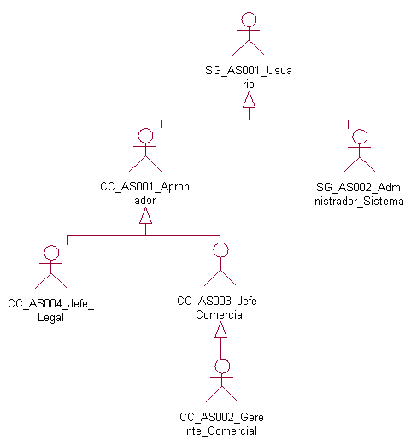

## Diagrama de Paquetes

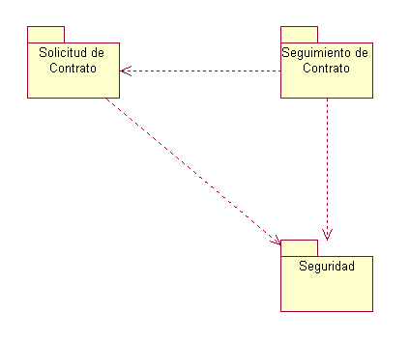

## Diagrama de Casos de Uso del Sistema por Paquetes

## Solicitud de Contrato

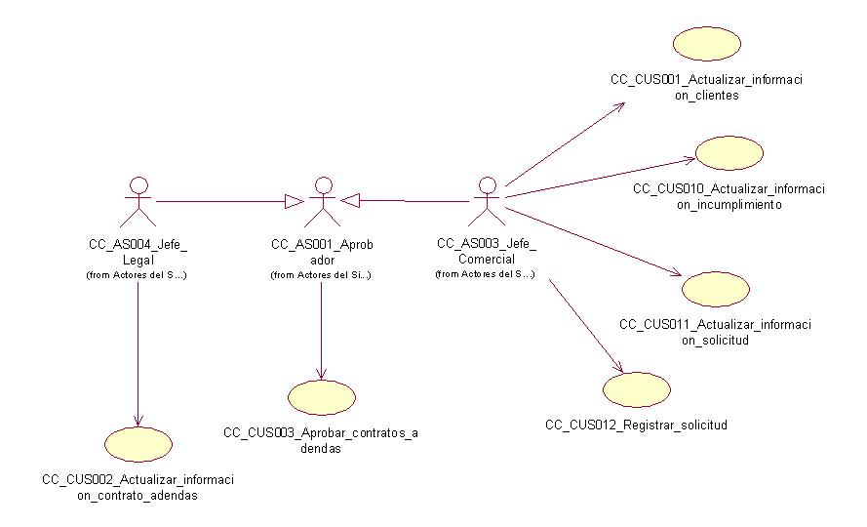

## Seguimiento de Contrato

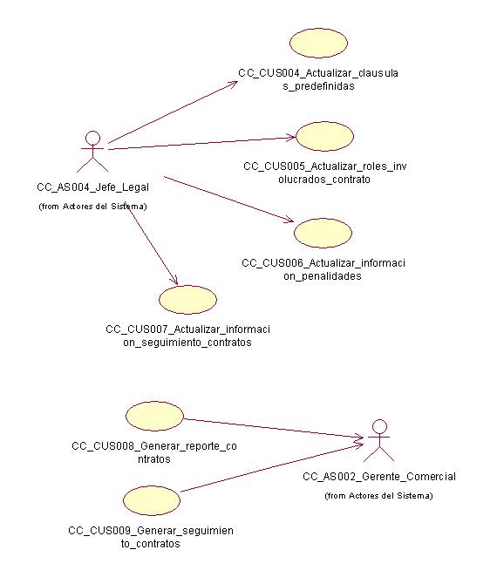

## Seguridad

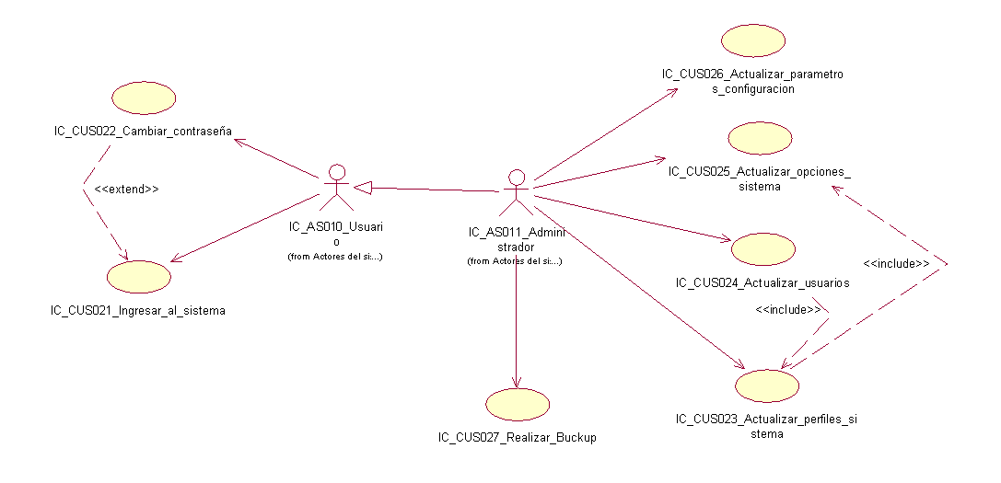

## ATRIBUTOS DE CASOS DE USO DEL SISTEMA

|  |  |  |  |  |  |
| --- | --- | --- | --- | --- | --- |
| **Nombre del caso de uso** | **Complejidad** | **Estado** | **Dificultad** | **Responsable** | **Prioridad** |
| 1. CC_CUS001_Actualizar_informacion_clientes | Primario | Definido | Media | Gabriela Rojas | Ciclo 0 |
| 1. CC_CUS002_Actualizar_informacion_contratos_adendas | Primario | Definido | Alta | Orlando Sedamano | Ciclo 0 |
| 1. CC_CUS003_Aprobar_contratos_adendas | Primario | Definido | Alta | Orlando Sedamano | Ciclo 0 |
| 1. CC_CUS004_Actualizar_clausulas_predefinidas | Secundario | Definido | Media | Augusto Suárez | Ciclo 1 |
| 1. CC_CUS005_Actualizar_roles_involucrados_contrato | Secundario | Definido | Media | Augusto Suárez | Ciclo 1 |
| 1. CC_CUS006_Actualizar_informacion_penalidades | Secundario | Definido | Media | Pablo Robles | Ciclo 1 |
| 1. CC_CUS007_Actualizar_informacion_seguimiento_contratos | Secundario | Definido | Media | Orlando Sedamano | Ciclo 1 |
| 1. CC_CUS008_Generar_reporte_contratos | Secundario | Definido | Media | Paola Rojas | Ciclo 1 |
| 1. CC_CUS009_Generar_seguimiento_contratos | Secundario | Definido | Media | Paola Rojas | Ciclo 1 |
| 1. CC_CUS010_Actualizar_informacion_incumplimientos | Secundario | Definido | Media | Gabriela Rojas | Ciclo 1 |
| 1. CC_CUS011_Actualizar_informacion_solicitud | Primario | Definido | Alta | Pablo Robles | Ciclo 0 |
| 1. CC_CUS012_Registrar_solicitud | Primario | Definido | Alta | Augusto Suárez | Ciclo 0 |
| 1. SG_CUS001_Ingresar_al_sistema | Secundario | Definido | Baja |  | Ciclo 2 |
| 1. SG_CUS002_Cambiar_contrasena | Secundario | Definido | Media |  | Ciclo 2 |
| 1. SG_CUS003_Actualizar_usuarios | Opcional | Definido | Baja |  | Ciclo 2 |
| 1. SG_CUS004_Actualizar_perfiles_sistema | Opcional | Definido | Baja |  | Ciclo 2 |
| 1. SG_CUS005_Actualizar_opciones_sistema | Opcional | Definido | Media |  | Ciclo 2 |
| 1. SG_CUS006_Actualizar_parametros_configuracion | Opcional | Definido | Media |  | Ciclo 2 |
| 1. SG_CUS007_Realizar_backup | Opcional | Definido | Media |  | Ciclo 2 |

## ESPECIFICACION DE LOS CASOS DE USO DEL SISTEMA

**CASO DE USO: CC_CUS001_Actualizar_informacion_clientes**

* **Actores del Sistema**

CC_AS003_Jefe_Comercial

* **Propósito**

Realizar al mantenimiento de datos de los Clientes.

* **Breve Descripción**

El caso de uso comienza cuando el CC_AS003_Jefe_Comercial selecciona la opción mantenimiento de datos de Cliente. El CC_AS003_Jefe_Comercial actualiza los datos del Cliente, para ello se ingresa y/o selecciona los datos correspondientes al Cliente. Por último se guarda los registros de Clientes.

* **Flujo de Eventos**

El sistema muestra la interfaz “Mantenimiento de datos de Cliente” con opciones para asociar los criterios como:

La razón social, Nº de RUC, Nº de teléfono, Nº de Anexo, cuenta de correo, Nº de Fax, Tipo de persona, estado del Cliente.

* **Flujo Básico**

***Agregar Cliente***

* + 1. El caso de uso se inicia cuando el CC_AS003_Jefe_Comercial selecciona la opción Gestión de Clientes.
    2. El Sistema carga el listado de Clientes con los siguientes datos: RUC, Razón social, Tipo y Estado de Cliente.
    3. El CC_AS003_Jefe_Comercial elige la opción Agregar
    4. El CC_AS003_Jefe_Comercial ingresa la razón Social del Cliente, Nº de RUC del Cliente, Teléfono del Cliente, Nº de Anexo del Cliente, Cuenta de Correo del Cliente, Fax del Cliente y Tipo de Persona del Cliente. [CC_RN017_Cliente_Activo]
    5. El Sistema asigna el valor inicial “Vigente” para el campo Estado de cliente.
    6. El CC_AS003_Jefe_Comercial elige la opción grabar.

***Modificar Cliente***

* + 1. El caso de uso se inicia cuando el CC_AS003_Jefe_Comercial selecciona la opción Gestión de Clientes.
    2. El Sistema carga el listado de Clientes con los siguientes datos: RUC, Razón social, Tipo y Estado de Cliente.
    3. El CC_AS003_Jefe_Comercial selecciona el registro del Cliente.
    4. El CC_AS003_Jefe_Comercial elige la opción Modificar
    5. El CC_AS003_Jefe_Comercial modifica/actualiza los siguientes datos: razón Social, Nº de RUC, Nº de Teléfono, Nº de Anexo, cuenta de correo, Nº de Fax del Cliente del Cliente. [CC_RN017_Cliente_Activo]
    6. El CC_AS003_Jefe_Comercial elige la opción grabar.

***Eliminar Cliente***

* + 1. El caso de uso se inicia cuando el CC_AS003_Jefe_Comercial selecciona la opción Gestión de Clientes.
    2. El Sistema carga el listado de Clientes en estado “Vigente”, con los siguientes datos: RUC, Razón social, Tipo y Estado de Cliente.
    3. El CC_AS003_Jefe_Comercial selecciona el registro del Cliente.
    4. El CC_AS003_Jefe_Comercial da elige la opción Eliminar.
    5. El Sistema muestra la ventana de Confirmación “¿Está Seguro(a) de eliminar registro?”
    6. El CC_AS003_Jefe_Comercial elige la opción SI de la Venta de Confirmación
    7. El Sistema muestra mensaje “Se eliminó registro”
    8. El Sistema actualiza y carga el listado de Clientes con los siguientes datos: RUC, Razón social, Tipo y Estado de Cliente. [CC_RN017_Cliente_Activo]
* **Subflujos**

No aplica

* **Flujos Alternos**

No aplica

* **Precondiciones**

***Acceso al sistema del CC_AS003_Jefe_Comercial***

El usuario CC_AS003_Jefe_Comercial ha ingresado satisfactoriamente al sistema utilizando su nombre de usuario y contraseña.

* **Poscondiciones**

***Almacenamiento de registro de Clientes***

El usuario CC_AS003_Jefe_Comercial registra información de Clientes.

* **Puntos de Extensión**

No aplica

* **Reglas de negocio**

***CC_RN017_Cliente_Activo***

Se generara el Cliente cuando se genera una Solicitud de Contrato: Requerimiento ó Cambio.

* **Información Adicional**

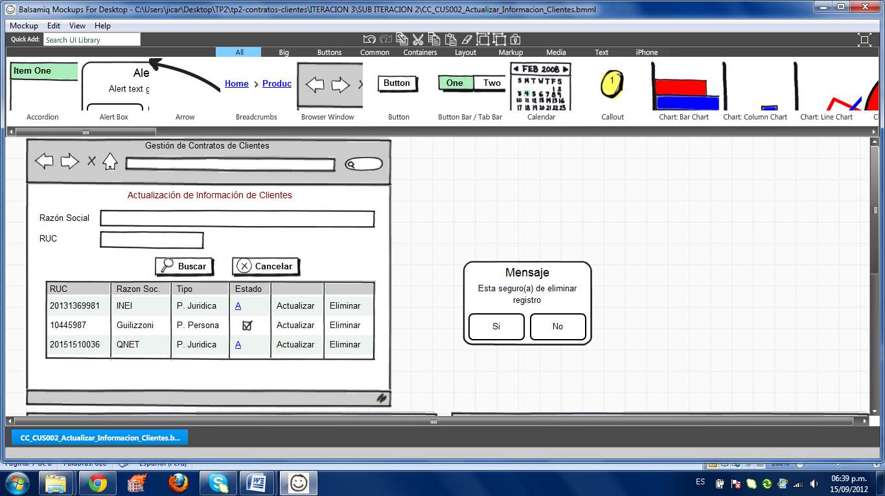

Gráfico 1 - Consultar Cliente

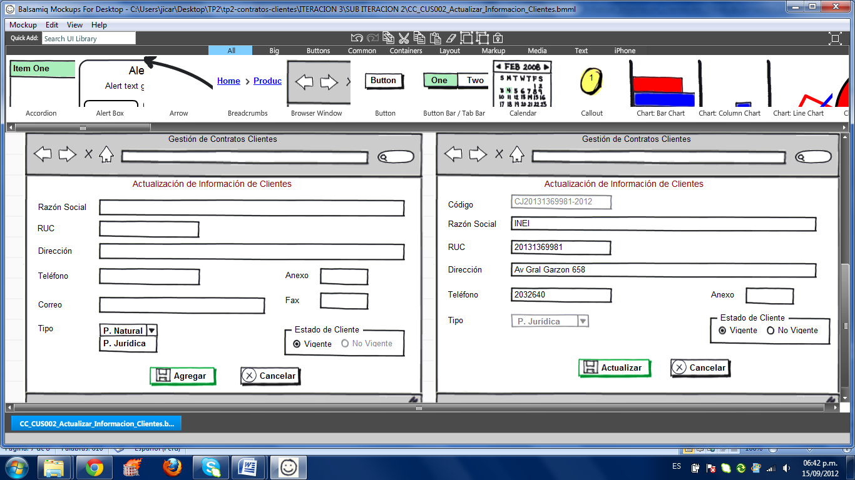

Gráfico 2 - Agregar Cliente



Gráfico 3 - Modificar Cliente

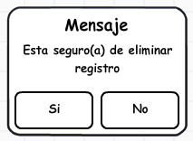

Gráfico 4 - Eliminar Cliente

**CASO DE USO: CC_CUS002_Actualizar_informacion_solicitudes_contrato_adendas**

* **Actores del Sistema**

CC_AS003_Jefe_Comercial

* **Propósito**

Consultar la información de las solicitudes aprobadas de requerimientos y cambios de los contratos de la empresa, y mantener actualizado el registro de los contratos y adendas de la empresa.

* **Breve Descripción**

El caso de uso comienza cuando el CC_AS003_Jefe_Comercial requiere registrar o modificar un contrato o adenda. El caso de uso termina cuando se registra la creación o actualización del contrato o adenda.

* **Flujo de Eventos**

El sistema muestra la interfaz “Consulta de Solicitudes” con un listado de solicitudes aprobadas, desde donde se podrá realizar el registro o actualización de un contrato o adenda.

* **Flujo Básico**

***Generar Contratos / Adendas***

* + 1. El caso de uso se inicia cuando el CC_AS003_Jefe_Comercial selecciona la opción Consulta de Solicitudes.
    2. El Sistema muestra el listado de Solicitudes aprobadas con los siguientes datos: Id, RUC, Razón Social, Tipo Cliente y Tipo Solicitud. [CC_RN001_Tipo_Solicitud]
    3. El CC_AS003_Jefe_Comercial selecciona una Solicitud del listado de Solicitudes aprobadas. En caso de que la Solicitud no se encuentre listada, el CC_AS003_Jefe_Comercial ingresa alguno de los siguientes datos: Tipo de Solicitud, Razón Social, RUC, Fecha de Inicio o Fecha Fin, con el objetivo de realizar la búsqueda de la solicitud para su posterior selección.
    4. El Sistema muestra los datos del contrato con los siguientes datos: Nro. Solicitud, Tipo Solicitud, Razón Social, RUC, Tipo Cliente, Descripción, Fecha Inicio, Fecha Fin, Línea de Servicio, Garantías, Bonificaciones, Cláusulas, Penalidades, Indicadores, Entregables y Roles.
    5. El CC_AS003_Jefe_Comercial agrega mayores detalles a la descripción.
    6. El CC_AS003_Jefe_Comercial ingresa la fecha de inicio y fin del contrato.
    7. El CC_AS003_Jefe_Comercial selecciona la línea de servicio.
    8. El CC_AS003_Jefe_Comercial ingresa las garantías y bonificaciones.
    9. El sistema permite agregar las clausulas, penalidades, indicadores, entregables y roles desde una nueva ventana.
    10. El CC_AS003_Jefe_Comercial ingresa las clausulas con los datos: Código, Descripción y Tipo de clausula.
    11. El CC_AS003_Jefe_Comercial ingresa las penalidades con los datos: Código, Descripción, Porcentaje y Tipo
    12. El CC_AS003_Jefe_Comercial ingresa los indicadores con los datos: Código, Descripción, Frecuencia y Valor objetivo
    13. El CC_AS003_Jefe_Comercial ingresa los entregables con los datos: Código, Descripción, Fecha pactada y Responsable.
    14. El CC_AS003_Jefe_Comercial ingresa los roles con los datos: Código y Nombre.
    15. El caso de uso termina cuando se han ingresado los datos requeridos en el sistema y se procede a generar la información del contrato o adenda. [CC_RN009_Generación_de_Contrato] [CC_RN010_Generación_de_Adenda] [CC_RN012_Vigencia_Contrato] [CC_RN014_Número_de_Adendas_por_Contrato]
* **Subflujos**

No aplica

* **Flujos Alternos**

No aplica

* **Precondiciones**

***Registro de la solicitud***

Para la creación o modificación de un contrato o adenda, debe existir una solicitud.

* **Poscondiciones**

***Registro actualizado del contrato o adenda***

El sistema ha actualizado los datos del contrato o adenda.

***Registro actualizado de la solicitud***

El sistema ha actualizado el estado de la solicitud.

* **Puntos de Extensión**

No tiene puntos de extensión.

* **Reglas de Negocio**

***CC_RN001_Tipo_Solicitud***

Las solicitudes que se reciben solo pueden ser de requerimientos o de cambios.

***CC_RN006_Plazos_Líneas_de_Servicio***

Se definen los siguientes plazos por líneas de servicio:

|  |  |
| --- | --- |
| **SERVICIO** | **PLAZO MAXIMO** |
| Outsourcing de Tecnología | 3 AÑO |
| Software Factory | 2 AÑO |
| Outsourcing de Procesos | 3 AÑO |
| Outsourcing de Servicios de Aplicación | 3 AÑO |
| Servicios de Tecnología | 1 AÑO |

***CC_RN007_Penalidad_Incumplimiento_Servicio***

Se definen las siguientes penalidades por incumplimiento de servicio:

|  |  |
| --- | --- |
| Incumplimiento | 0% - 9% del servicio facturado |
| Deficiencia | 10% - 59% del servicio facturado |
| Confidencialidad | 60% - 80% del servicio facturado |

***CC_RN009_Generación_de_Contrato***

Si un cliente tiene un contrato por un servicio, no se deberá generar otro contrato por el mismo servicio mientras haya uno vigente.

***CC_RN010_Generación_de_Adenda***

Se genera una Adenda sólo si el Contrato se encuentra vigente.

***CC_RN012_Vigencia_Contrato***

Si el contrato no se encuentra vigente, la solicitud de modificación de contrato quedara anulada y se registrará como contrato inactivo.

***CC_RN014_Número_de_Adendas_por_Contrato***

El número de adendas por contrato será como máximo 5, en caso se requieran más adendas se procederá a generar un nuevo contrato.

* **Información Adicional**

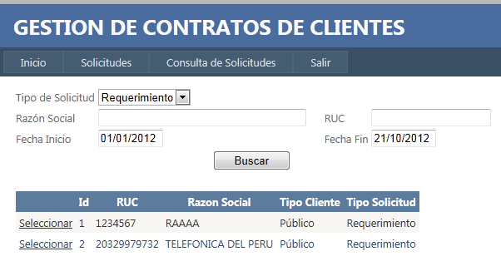

Gráfico 1 - Consulta de Solicitudes

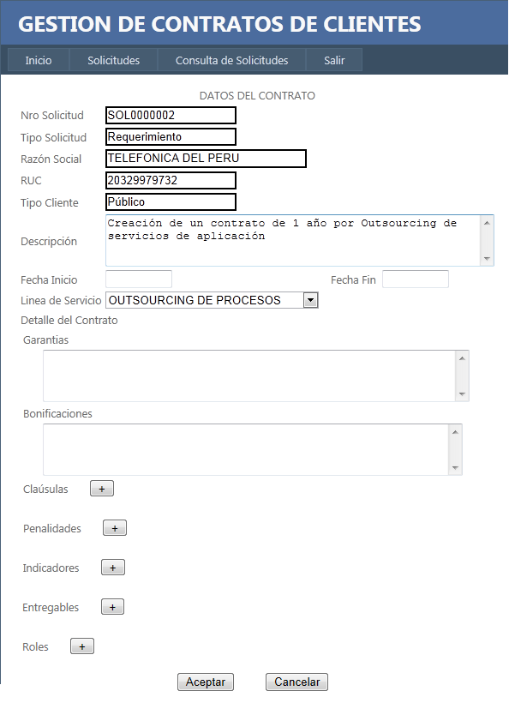

Gráfico 2 – Datos del Contrato

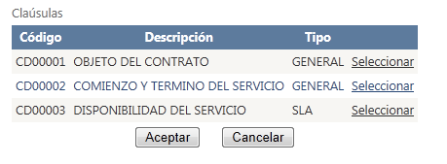

Gráfico 3 – Cláusulas del Contrato o Adenda

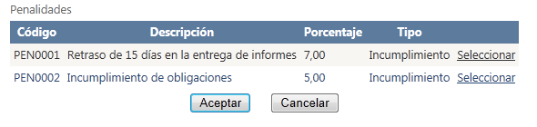

Gráfico 4 – Penalidades del Contrato o Adenda

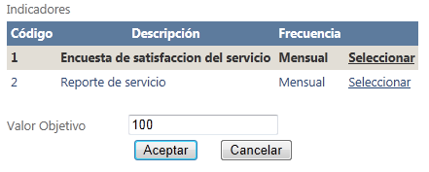

Gráfico 5 – Indicadores del Contrato o Adenda

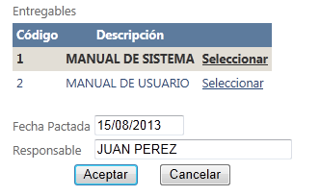

Gráfico 6 – Entregables del Contrato o Adenda

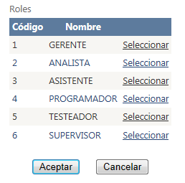

Gráfico 7 – Roles del Contrato o Adenda

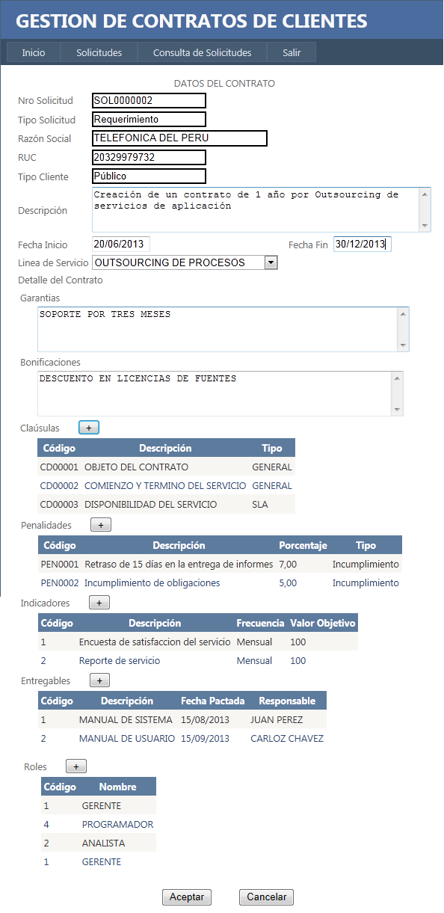

Gráfico 8 – Contrato o Adenda

**CASO DE USO: CC_CUS003_Aprobar_contratos_adendas**

* **Actores del Sistema**

CC_AS003_Jefe_Comercial

* **Propósito**

Aprobar la generación, cierre o anulación de un contrato o adenda.

* **Breve Descripción**

El caso de uso comienza cuando el CC_AS003_Jefe_Comercial consulta los contratos o adendas pendientes por aprobar, cerrar o anular y termina cuando ingresa la justificación del cierre o anulación y grabar el registro.

* **Flujo de Eventos**

El sistema muestra la interfaz “Aprobación de Contrato o Adenda” con la lista de contratos y adendas pendientes por aprobar, cerrar o anular.

El sistema muestra la interfaz “Detalle de Contrato o Adenda” con opciones para ingresar la justificación del cierre o anulación de un contrato o adenda.

* **Flujo Básico**

1. El caso de uso comienza cuando el CC_AS003_Jefe_Comercial ingresa a la opción “Aprobación de Contrato o Adenda”. (Ver gráfico 01)
2. El sistema despliega al CC_AS003_Jefe_Comercial los criterios de búsqueda Tipo y Estado.
3. El CC_AS003_Jefe_Comercial podrá seleccionar dentro del campo Tipo, la opción Contrato o Adenda para realizar la búsqueda por el criterio Tipo.
4. Si selecciona Contrato, El CC_AS003_Jefe_Comercial deberá ingresar el número del contrato.
5. Si selecciona Adenda, El CC_AS003_Jefe_Comercial deberá ingresar el número del contrato y adenda asociada al contrato. [CC_RN017_Aprobación_Adenda]
6. El CC_AS003_Jefe_Comercial podrá seleccionar dentro del campo Estado, la opción Pendiente, Aprobado, Cerrado o Anulado para realizar la búsqueda por el criterio Estado.
7. El CC_AS003_Jefe_Comercial selecciona la opción Filtrar.
8. El sistema realiza la búsqueda y muestra los contratos o adendas que satisfagan el criterio de búsqueda seleccionado.
9. El CC_AS003_Jefe_Comercial selecciona un registro y luego, selecciona Ver Detalle
10. El sistema muestra la interfaz “Detalle de Contrato o Adenda” con los campos Nro. Contrato/Adenda, Entidad, Fecha Inicio- bloqueados y con los datos extraídos de la selección anterior. (Ver gráfico 02)
11. El CC_AS003_Jefe_Comercial ingresa la justificación de la aprobación de generación, cierre o anulación del contrato o adenda seleccionada.
12. El CC_AS003_Jefe_Comercial selecciona dentro del campo Estado, la acción a tomar: Aprobado, Cerrado o Anulado.
13. El CC_AS003_Jefe_Comercial puede seleccionar el botón Grabar, Cancelar y Regresar.
14. Si selecciona Grabar, el sistema guardará el registro y mostrará el mensaje: Registro guardado exitosamente.
15. Si selecciona Cancelar, el sistema cancelará la operación y regresará a la interfaz “Aprobación de Contrato o Adenda”.

* **Subflujos**

No aplica

* **Flujos Alternos**

***Búsqueda de Contratos o Adendas según criterio seleccionado***

Si en 8, el sistema no encuentra el contrato o adendas que satisfagan el criterio de búsqueda seleccionado, se mostrará el mensaje: No se encontraron registros que concuerden con el criterio seleccionado.

***Guardar registro***

Si en 14, el sistema no puede guardar el registro, mostrará el mensaje: “No se pudo guardar el registro. Error ##”, indicando el número de error.

* **Precondiciones**

***Existencia de contratos y adendas***

Deben existir contratos y adendas registrados en el sistema.

* **Poscondiciones**

***Estado de Contrato o Adenda***

Contratos o Adendas con estado Pendiente, Aprobado, Cerrado o Anulado.

* **Puntos de Extensión**

No aplica

* **Reglas de Negocio**

***CC_RN016_Aprobación_Adenda***

Se aprueba una Adenda sólo si el Contrato se encuentra vigente.

* **Información Adicional**

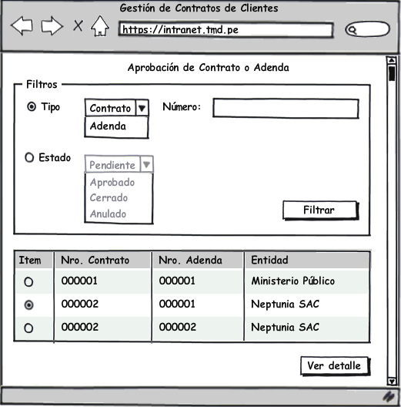

Gráfico 1

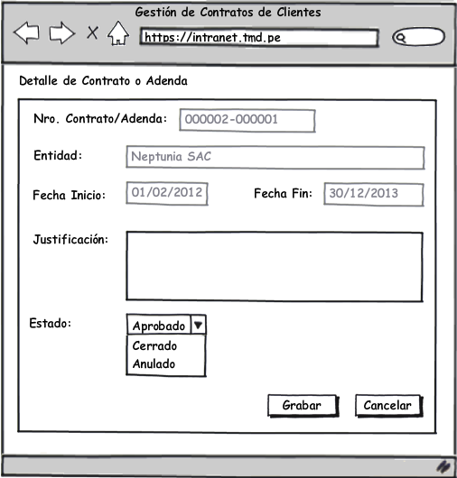

Gráfico 2

**CASO DE USO: CC_CUS004_Actualizar_cláusulas_predefinidas**

* **Actores del Sistema**

CC_AS004_Jefe_Legal

* **Propósito**

Mantener actualizado el registro de las cláusulas predefinidas de los contratos de la empresa.

* **Breve Descripción**

El caso de uso comienza cuando el Jefe Legal requiere registrar o actualizar una cláusula definida, se valida que no se duplique registros y los datos obligatorios, al final se registra o cancela el registro o actualización de la Cláusula Definida.

* **Flujo de Eventos**

El sistema muestra la interfaz “Mantenimiento de Cláusulas Definidas” con un listado de cláusulas definidas registradas en el día, donde podrá realizar la actualización o registrar una nueva.

* **Flujo Básico**

El aplicativo muestra la pantalla de búsqueda de cláusulas.

Se realiza la búsqueda con los filtros de fecha de registro y/o código.

***Agregar cláusulas(s)***

* + 1. Se selecciona la opción de nueva cláusula.
    2. El sistema muestra una nueva pantalla donde registrar la nueva cláusula
    3. El Jefe Legal ingresa la descripción, la descripción corta y la descripción larga de la nueva cláusula.
    4. El sistema valida los datos ingresados en el paso 3. [Regla 1].
    5. Se procede con el ingreso y se muestra el listado de las cláusulas actualizadas.

***Modificar cláusulas(s)***

* + 1. Se elige la opción de modificar para la cláusula que va a actualizar.
    2. El sistema muestra una pantalla con los datos actuales de la cláusula, tales como: código, descripción corta y descripción.
    3. El Jefe Legal actualiza los datos de la cláusula -la descripción corta y la descripción larga- y procede a actualizarlos.
    4. El sistema valida la descripción corta nueva [Regla 1], [Regla 2].
    5. El sistema registra la actualización.
    6. Se mostrará la pantalla de consulta.

***Eliminar cláusula(s)***

* + 1. Se elige la opción de eliminar de la cláusula a eliminar.
    2. El sistema valida la eliminación de la cláusula [Regla 1], [Regla 2].
    3. Se procede con la eliminación de la actualización.
    4. Se actualiza la lista de cláusulas.
* **Subflujos**

***Alerta de Ingreso de una nueva Cláusula Definida***

Luego del paso 4, el sistema mostrará un mensaje de alerta en caso la descripción corta de la nueva cláusula esté registrada.

***Alerta de Modificación una Cláusula Definida***

Luego del paso 9, el sistema mostrará un mensaje de alerta en caso la nueva descripción corta de cláusula a actualizar esté registrada.

***Alerta de Eliminación de una Cláusula Definida***

Luego del paso 13, el sistema mostrará un mensaje de alerta en caso que la cláusula a eliminar esté asignada a un contrato o adenda.

* **Flujos Alternos**

***No existe Cláusula Definida a buscar***

En caso no se halle la cláusula definida con los criterios de búsqueda, el aplicativo no mostrará ninguna lista y solo mostrara el mensaje de información.

* **Precondiciones**

Para el caso de actualizar o eliminar una cláusula deberán estar primeramente registradas.

* **Poscondiciones**

***Cláusula Definida registrada***

Se registra la Cláusula Definida.

***Cláusula Definida actualizada***

Se actualiza la Cláusula Definida con los datos ingresados.

***Cláusula Definida eliminada***

Se elimina la Cláusula Definida.

* **Puntos de Extensión**

No Aplica

* **Reglas de Negocio**

***Regla 1. No ingresar cláusulas con la misma descripción***

No se podrá registrar cláusulas con la misma descripción corta.

***Regla 2. No actualizar o eliminar cláusulas asignadas***

Solo se podrá actualizar o eliminar una cláusula definida en caso no esté asignada a ningún contrato o adenda.

* **Información Adicional**

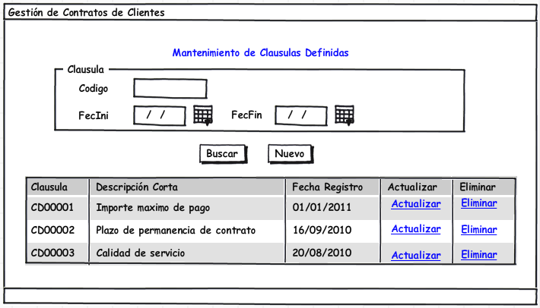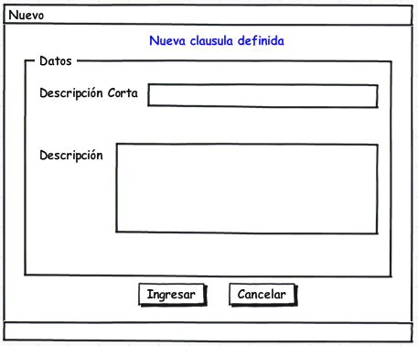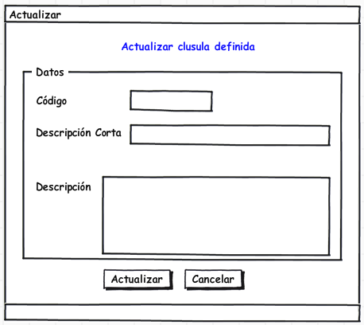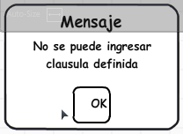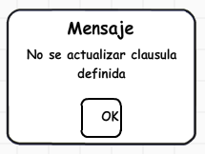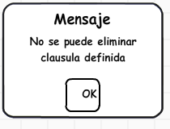

**CASO DE USO: CC_CUS005_Actualizar_roles_involucrados_contrato**

* **Actores del Sistema**

CC_AS004_Jefe_Legal

* **Propósito**

Realizar al mantenimiento de los roles involucrados al Contrato.

* **Breve Descripción**

El caso de uso comienza cuando el CC_AS004_Jefe_Legal selecciona la opción mantenimiento de roles involucrados al Contrato. El CC_AS004_Jefe_Legal actualiza los roles involucrados al Contrato, para ello se ingresa y/o selecciona los roles involucrados al Contrato. Por último se guarda los role.

* **Flujo de Eventos**

El sistema muestra la interfaz “Mantenimiento de roles involucrados al Contrato”.

* **Flujo Básico**

***Agregar Rol(es)***

* + 1. El caso de uso se inicia cuando el CC_AS004_Jefe_Legal selecciona la opción Gestión de Clientes.
    2. El CC_AS004_Jefe_Legal ingresa y/o selecciona los siguientes criterios de búsqueda: Cliente, Descripción, Nº de Contrato, Fecha inicio, Fecha fin, Rol del Contrato.
    3. El CC_AS004_Jefe_Legal selecciona la opción Buscar.
    4. El Sistema carga los registros de acuerdo a los Criterios de búsqueda seleccionados y/ingresados.
    5. El CC_AS003_Jefe_Comercial selecciona la opción Agregar.
    6. El Sistema carga el listado de Contratos según selección en [2]. [CC_RN012_Vigencia_Contrato]
    7. El CC_AS004_Jefe_Legal elige la opción Buscar.
    8. El sistema carga una ventana para ingresar el Cliente y/o Contrato.
    9. El CC_AS004_Jefe_Legal selecciona la opción Buscar de la ventana de Búsqueda de Contratos.
    10. El Sistema carga el Contrato seleccionado en [6].
    11. El CC_AS004_Jefe_Legal ingresa descripción del Rol y elige la opción Agregar.
    12. El Sistema carga el Rol ingresado a la Lista.
    13. El CC_AS004_Jefe_Legal elige la opción Grabar.

***Modificar Rol(es)***

* + 1. El caso de uso se inicia cuando el CC_AS004_Jefe_Comercial selecciona la opción Actualización de Roles involucrados al Contrato.
    2. El Sistema carga el listado de Contratos. [CC_RN012_Vigencia_Contrato]
    3. El CC_AS004_Jefe_Legal ingresa y/o selecciona los siguientes criterios de búsqueda: Cliente, Descripción, Nº de Contrato, Fecha inicio, Fecha fin, Rol del Contrato.
    4. El CC_AS004_Jefe_Legal selecciona la opción Consultar.
    5. El CC_AS004_Jefe_Legal selecciona registro de Contrato del listado.
    6. El CC_AS004_Jefe_Legal selecciona la opción Modificar.
    7. El Módulo Sistema carga el listado de Contratos según selección en [2].
    8. El CC_AS004_Jefe_Legal ingresa descripción del Rol y selecciona la opción Agregar.
    9. El Sistema carga el Rol ingresado al Listado.
    10. El CC_AS004_Jefe_Legal elige la opción grabar.

***Eliminar Rol(es)***

* + 1. El caso de uso se inicia cuando el CC_AS004_Jefe_Legal selecciona la opción Gestión de Clientes.
    2. El Sistema carga el listado de Contratos. [CC_RN012_Vigencia_Contrato]
    3. El CC_AS004_Jefe_Legal ingresa y/o selecciona los siguientes criterios de búsqueda: Cliente, Descripción, Nº de Contrato, Fecha inicio, Fecha fin, Rol del Contrato
    4. El CC_AS004_Jefe_Legal selecciona la opción Consultar
    5. El CC_AS004_Jefe_Legal selecciona registro de Contrato del listado
    6. El CC_AS004_Jefe_Legal selecciona la opción Eliminar
    7. El Sistema muestra la ventana de Confirmación “¿Está Seguro(a) de eliminar registro?”
    8. El CC_AS004_Jefe_Legal selecciona la opción SI de la Venta de Confirmación
    9. El Sistema muestra mensaje “Se eliminó registro”
    10. El Sistema actualiza el listado de Clientes
* **Subflujos**

No aplica

* **Flujos Alternos**

No aplica

* **Precondiciones**

***Acceso al sistema del CC_AS004_Jefe_Legal***

El usuario CC_AS004_Jefe_Legal ha ingresado satisfactoriamente al sistema utilizando su nombre de usuario y contraseña.

* **Poscondiciones**

***Almacenamiento de registro de Clientes***

El usuario CC_AS004_Jefe_Legal registra información de los roles involucrados al Proyecto.

* **Puntos de Extensión**

No aplica

* **Reglas de negocio**

***CC_RN012_Vigencia_Contrato***

Si el contrato no se encuentra vigente, la solicitud de modificación de contrato quedara anulada y se registrará como contrato inactivo.

* **Información Adicional**

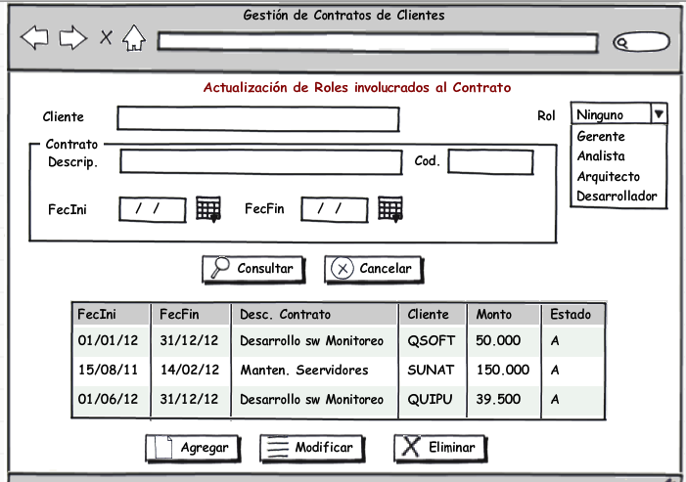

Gráfico 1 - Agregar Rol(es)

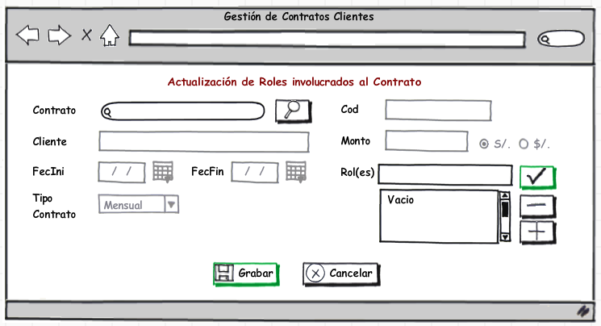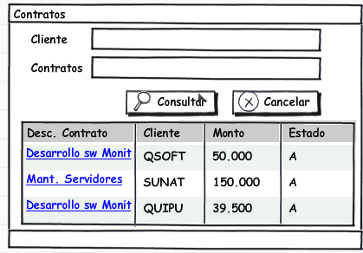

Gráfico 2 - Modificar Rol(es)

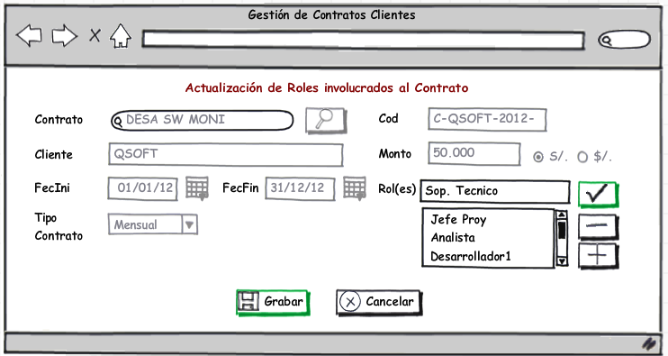

Gráfico 3 - Eliminar Rol(es)



**CASO DE USO: CC_CUS006_Actualizar_informacion_penalidades**

* **Actores del Sistema**

CC_AS004_Jefe_Legal

* **Propósito**

Mantener actualizado el registro de las penalidades de los contratos de la empresa.

* **Breve Descripción**

El caso de uso comienza cuando el CC_AS004_Jefe_Legal requiere registrar o modificar una penalidad. El caso de uso termina cuando se registra la creación o actualización de la penalidad.

* **Flujo de Eventos**

El sistema muestra la interfaz “Mantenimiento de Penalidades” con un listado de penalidades registradas, donde podrá realizar el registro o actualización de una penalidad.

* **Flujo Básico**

Dependiendo de las opciones seleccionadas por el CC_AS004_Jefe_Legal, se continuará con los diversos subflujos de este caso de uso.

* **Subflujos**

***Agregar Penalidad***

* + 1. El Sistema muestra el listado de Penalidades en estado vigente.
    2. El CC_AS004_Jefe_Legal selecciona la opción de nueva penalidad.
    3. El Sistema muestra una pantalla para registrar la nueva penalidad.
    4. El CC_AS004_Jefe_Legal ingresa los datos de tipo, descripción, porcentaje y moneda asociada a la penalidad. [CC_RN007_Penalidad_Incumplimiento_Servicio]
    5. El Sistema valida lo datos ingresados.
    6. Se registra la penalidad y el sistema muestra el listado actualizado de las penalidades.

***Actualizar Penalidad***

* + 1. El Sistema muestra el listado de Penalidades en estado vigente.
    2. El CC_AS004_Jefe_Legal ingresa los datos necesarios para realizar la búsqueda.
    3. El Sistema muestra el listado de las penalidades según los criterios de búsqueda.
    4. El CC_AS004_Jefe_Legal selecciona la opción de editar penalidad.
    5. El Sistema muestra una pantalla con los datos de la penalidad.
    6. El CC_AS004_Jefe_Legal actualiza los datos de la penalidad. [CC_RN007_Penalidad_Incumplimiento_Servicio]
    7. El Sistema valida lo datos actualizados.
    8. Se actualiza la penalidad y el sistema muestra el listado actualizado de las penalidades registradas.

***Eliminar Penalidad***

* + 1. El Sistema muestra el listado de Penalidades en estado vigente.
    2. El CC_AS004_Jefe_Legal ingresa los datos necesarios para realizar la búsqueda.
    3. El Sistema muestra el listado de las penalidades según los criterios de búsqueda.
    4. El CC_AS004_Jefe_Legal selecciona la opción de eliminar penalidad.
    5. El Sistema valida la eliminación de la penalidad.
    6. Se elimina la penalidad y el sistema muestra el listado actualizado de las penalidades registradas.
* **Flujos Alternos**

***No existe el Tipo de Penalidad***

Si en el paso 4, no se encuentra el Tipo de Penalidad, se seleccionará la opción Agregar y se mostrará una pantalla para registrar el nuevo Tipo de Penalidad, y el subflujo continua.

***No existe Penalidad a buscar***

Si en el paso 9, no se encuentra la Penalidad con los criterios de búsqueda, el sistema no mostrará ningún listado y solo se visualizará el mensaje de información, y el subflujo termina.

***No existe Penalidad a buscar***

Si en el paso 17, no se encuentra la Penalidad con los criterios de búsqueda, el sistema no mostrará ningún listado y solo se visualizará el mensaje de información, y el subflujo termina.

* **Precondiciones**

***Actualización o eliminación de la penalidad***

La penalidad debe haber sido registrada previamente.

* **Poscondiciones**

***Penalidad registrada***

Se registra la Penalidad con los datos ingresados.

***Penalidad actualizada***

Se actualiza la Penalidad con los datos ingresados.

***Penalidad eliminada***

Se elimina la Penalidad.

* **Puntos de Extensión**

No Aplica

* **Reglas de Negocio**

***CC_RN007_Penalidad_Incumplimiento_Servicio***

Se definen las siguientes penalidades por incumplimiento de servicio.

|  |  |
| --- | --- |
| **Incumplimiento** | **0% - 9% del servicio facturado** |
| **Deficiencia** | **10% - 59% del servicio facturado** |
| **Confidencialidad** | **60% - 80% del servicio facturado** |

* **Información Adicional**

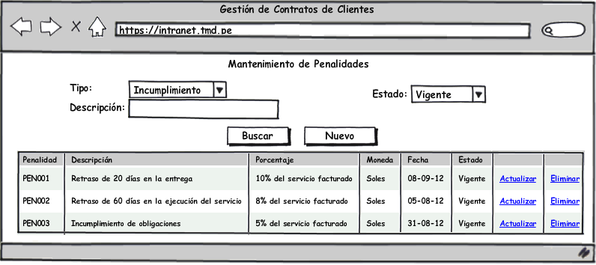

Gráfico 1 - Mantenimiento de Penalidades

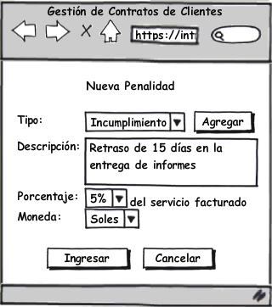

Gráfico 2 - Agregar Penalidad

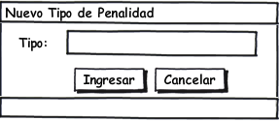

Gráfico 3 – Agregar Tipo de Penalidad

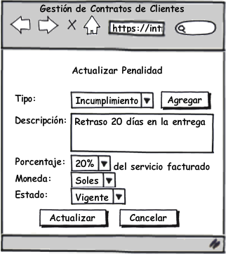

Gráfico 4 - Editar Penalidad

**CASO DE USO: CC_CUS007_Actualizar_informacion_seguimiento_contratos**

* **Actores del Sistema**

CC_AS004_Jefe_Legal

* **Propósito**

Mantener actualizado el registro de seguimiento de entregables e indicadores de un contrato.

* **Breve Descripción**

El caso de uso comienza cuando el CC_AS004_Jefe_Legal requiere actualizar las fechas de los entregables y los valores de los indicadores. El caso de uso termina cuando se guarda la información ingresada.

* **Flujo de Eventos**

El sistema muestra la interfaz “Seguimiento de Contratos” con opciones para buscar por Contrato.

* **Flujo Básico** 
  + 1. El caso de uso se inicia cuando el CC_AS004_Jefe_Legal realiza la búsqueda de un contrato.[CC_RN011_Contrato_Activo] [CC_RN012_Vigencia_Contrato]
    2. El sistema muestra la entidad, la fecha de inicio y fin del contrato, y el tipo de contrato.
    3. El sistema muestra el listado de entregables.
    4. El CC_AS004_Jefe_Legal puede editar las fechas de entrega de cada entregable y guardar la información utilizando la opción guardar.
    5. El CC_AS004_Jefe_Legal puede actualizar los indicadores relacionados al contrato, seleccionando la opción Indicadores SLA.
    6. El sistema muestra la interfaz “Indicadores SLA”
    7. El CC_AS004_Jefe_Legal puede editar los valores alcanzados por indicadores
    8. El caso de uso termina cuando CC_AS004_Jefe_Legal guarda la información y el sistema actualiza la situación de cada indicador.
* **Subflujos**

No aplica

* **Flujos Alternos**

No aplica

* **Precondiciones**

***Contrato existente***

Para modificar los entregables e indicadores, debe existir un contrato.

* **Poscondiciones**

Se actualizan las fechas de los entregables y valores de los indicadores.

* **Puntos de Extensión**

No aplica

* **Reglas de Negocio**

***CC_RN011_Contrato_Activo***

Todo contrato debe encontrarse activo para ser procesado en el sistema.

***CC_RN012_Vigencia_Contrato***

Todo contrato debe encontrarse vigente para ser procesado en el sistema.

* **Información Adicional**

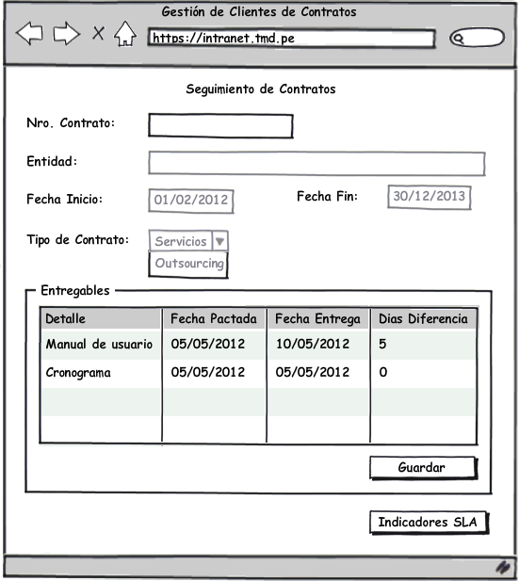

Gráfico 1 - Seguimiento de Contratos

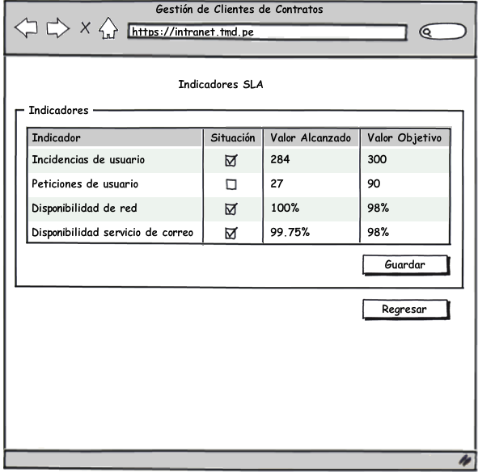

Gráfico 2 - Indicadores SLA

**CASO DE USO: CC_CUS008_Generar_reporte_contratos**

* **Actores del Sistema**

CC_AS002_Gerente_Comercial

* **Propósito**

Generar reportes de los Contratos y/o Adendas.

* **Breve Descripción**

El caso de uso comienza cuando el CC_AS002_Gerente_Comercial selecciona la opción Generar Reporte de Contratos. El CC_AS002_Gerente_Comercial seleccionar los Contratos y/o Adendas que desea considerar en el Reporte.

* **Flujo de Eventos**

El sistema muestra la interfaz “Generación de reportes de Contratos” con opciones para filtrar los Contrato y/o Adendas tales como: Fecha de Contrato/Adenda, Cliente, Servicio, Tipo Documento y Estado.

* **Flujo Básico**

1. El caso de uso se inicia cuando el CC_AS002_Gerente_Comercial selecciona la opción Generar Reportes de Contratos.
2. El sistema muestra un listado de Contratos/Adendas.
3. El CC_AS002_Gerente_Comercial selecciona los Contratos/Adenda a considerar en su reporte.
4. El CC_AS002_Gerente_Comercial elige la opción imprimir.

* **Subflujos**

No aplica

* **Flujos Alternos**

No aplica

* **Precondiciones**

***Contrato/Adenda existente***

Para generar el reporte de Contratos primero debe existir un Contrato/Adenda.

* **Poscondiciones**

No aplica

* **Puntos de Extensión**

No aplica

* **Información Adicional**

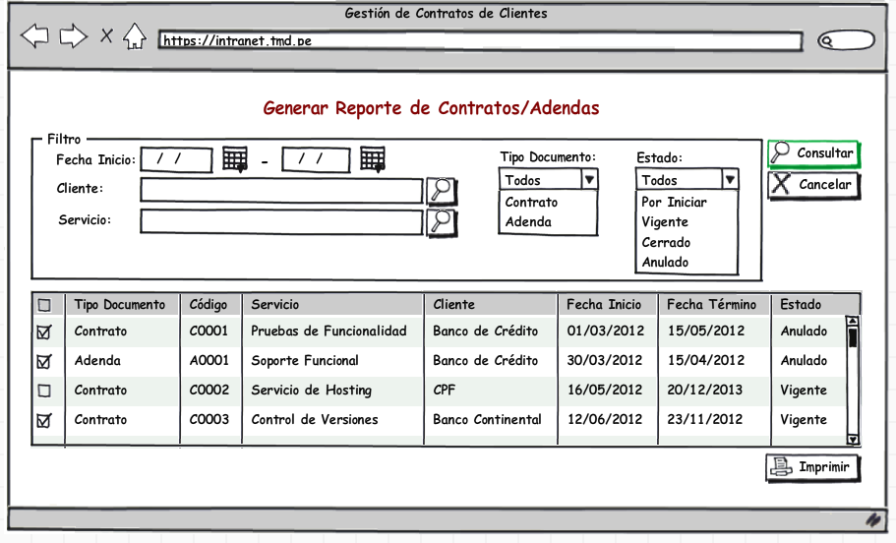

Gráfico 1

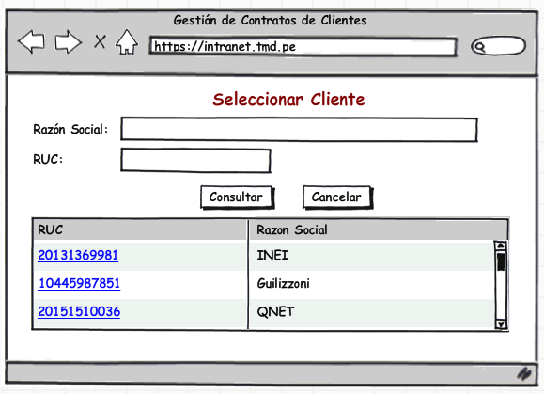

Gráfico 2

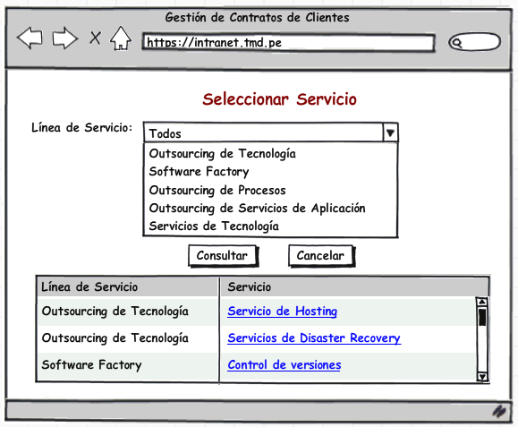

Gráfico 2

**CASO DE USO: CC_CUS009_Generar_seguimiento_contratos**

* **Actores del Sistema**

CC_AS002_Gerente_Comercial

* **Propósito**

Visualizar el progreso de la ejecución de los contratos y adendas.

* **Breve Descripción**

El caso de uso comienza cuando el CC_AS002_Gerente_Comercial selecciona la opción Generar Seguimiento de Contratos. El CC_AS002_Gerente_Comercial realiza la búsqueda del contrato a realizarle seguimiento al progreso de la ejecución del mismo. Selecciona el contrato de la lista de contratos. Luego se mostrará los detalles del contrato y si tuviese, su respectiva adenda, así como el status del cumplimiento de ejecución del contrato o su adenda.

* **Flujo de Eventos**

El Sistema muestra la interfaz “Generar Seguimiento de Contratos/Adendas” con opciones para filtrar los Contratos y/o adendas, tales como Fecha de Contrato/Adenda, Cliente, Servicio, Tipo de documento y Estado.

* **Flujo Básico**
  + 1. El caso de uso se inicia cuando el CC_AS002_Gerente_Comercial selecciona la opción de Generar Seguimiento de Contrato.
    2. Se digita los datos necesarios para realizar la consulta como: Rango de fecha de inicio del Contrato/Adenda, Cliente, Tipo de Servicio, Tipo de Documento (Contrato o Adenda) y/o Estado del Contrato/Adenda (Por Iniciar, Vigente, Cerrado, Anulado).
    3. El Sistema muestra un listado de los Contratos/Adendas según los criterios de búsqueda.[CC_RN011_Contrato_Activo] [CC_RN012_Vigencia_Contrato]
    4. El CC_AS002_Gerente_Comercial selecciona el Contrato a considerar en el reporte y genera el reporte.
    5. El Sistema muestra el resumen de cada Entregable incluido en el alcance del contrato, con su respectivo status y persona responsable por esa etapa, así como los indicadores por cada entregable.
* **Subflujos**

No aplica

* **Flujos Alternos**

No aplica

* **Precondiciones**

***Acceso al sistema del CC_AS002_Gerente_Comercial***

El usuario Gerente Comercial ha ingresado satisfactoriamente al sistema utilizando su nombre de usuario y contraseña.

* **Poscondiciones**

No aplica

* **Puntos de Extensión**

No aplica

* **Reglas de Negocio**

***CC_RN011_Contrato_Activo***

Todo contrato debe encontrarse activo para ser procesado en el sistema.

***CC_RN012_Vigencia_Contrato***

Todo contrato debe encontrarse vigente para ser procesado en el sistema.

* **Información Adicional**

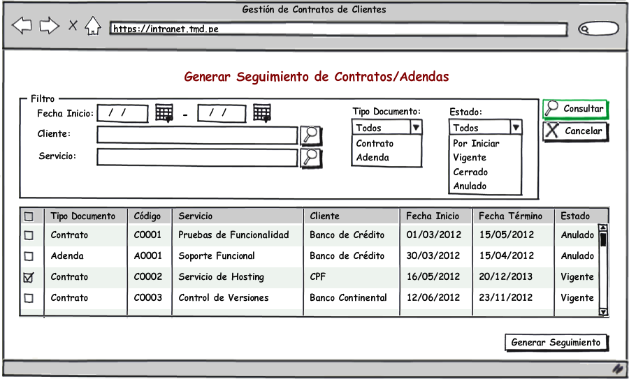

Gráfico 1



Gráfico 2



Gráfico 3

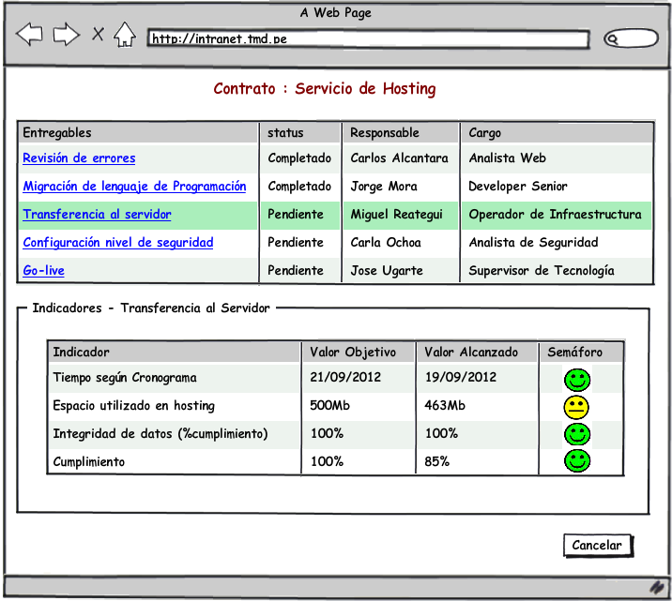

Gráfico 4

**CASO DE USO: CC_CUS010_Actualizar_informacion_incumplimientos**

* **Actores del Sistema**

CC_AS003_Jefe_Comercial

* **Propósito**

Realizar al mantenimiento de datos de los Incumplimientos.

* **Breve Descripción**

El caso de uso comienza cuando el CC_AS003_Jefe_Comercial selecciona la opción mantenimiento de datos de Cliente. El CC_AS003_Jefe_Comercial ingresa/modifica/ elimina los datos del Incumplimiento, para ello se ingresa y/o selecciona los datos correspondientes al Incumplimiento. Por último se guarda los registros de incumplimiento.

* **Flujo de Eventos**

El sistema muestra la interfaz “Mantenimiento de datos de Incumplimiento” con opciones para asociar los criterios como: Motivo, Contrato, Cláusula(s), Estado de Incumplimiento

* **Flujo Básico**

***Agregar Incumplimiento***

* + 1. El caso de uso se inicia cuando el CC_AS003_Jefe_Comercial selecciona la opción Gestión de Incumplimiento.
    2. El Sistema carga el listado de Solicitudes de Incumplimiento.
    3. El CC_AS003_Jefe_Comercial elige la opción Agregar.
    4. El CC_AS003_Jefe_Comercial ingresa el motivo de la Solicitud, selecciona Contrato, Cláusula(s).
    5. El Sistema asigna el valor inicial “En Proceso” para el campo Estado de cliente.
    6. El CC_AS003_Jefe_Comercial elige la opción grabar.

***Modificar Incumplimiento***

* + 1. El caso de uso se inicia cuando el CC_AS003_Jefe_Comercial selecciona la opción Gestión de Solicitudes de Incumplimientos.
    2. El Sistema carga el listado de Solicitudes de Incumplimiento.
    3. El CC_AS003_Jefe_Comercial selecciona el registro del Incumplimiento.
    4. El CC_AS003_Jefe_Comercial elige la opción Modificar.
    5. El CC_AS003_Jefe_Comercial modifica/actualiza los siguientes datos motivo de la Solicitud, selecciona Contrato, Cláusula(s).
    6. El CC_AS003_Jefe_Comercial elige la opción grabar.
* **Subflujos**

No aplica

* **Flujos Alternos**

No aplica

* **Precondiciones**

***Acceso al sistema del CC_AS003_Jefe_Comercial***

El usuario CC_AS003_Jefe_Comercial ha ingresado satisfactoriamente al sistema utilizando su nombre de usuario y contraseña.

* **Poscondiciones**

***Almacenamiento de registro de Incumplimientos***

El usuario CC_AS003_Jefe_Comercial registra información de Incumplimientos.

* **Puntos de Extensión**

No aplica

* **Reglas de negocio**

No aplica

* **Información Adicional**

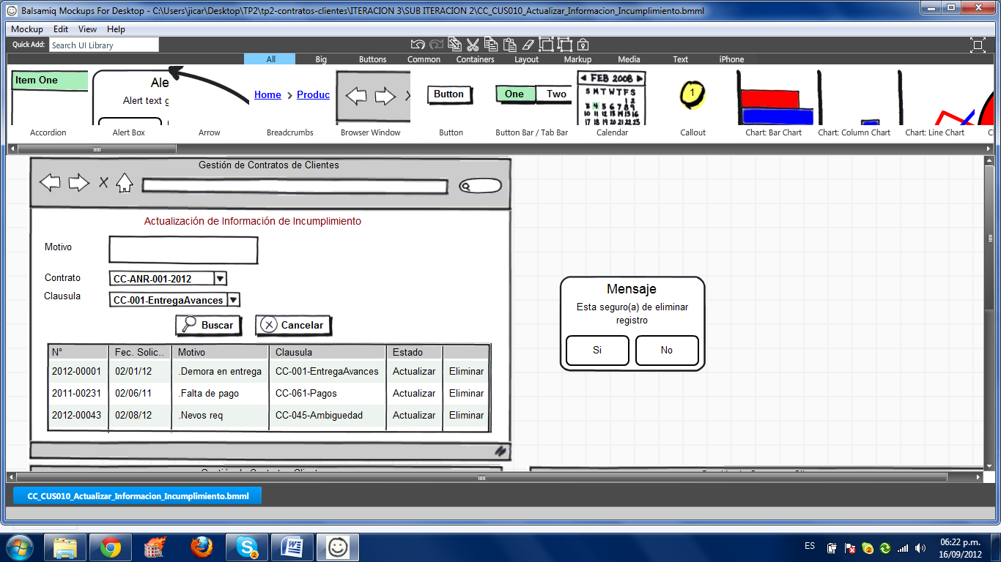

Gráfico 1 - Consultar Incumplimiento

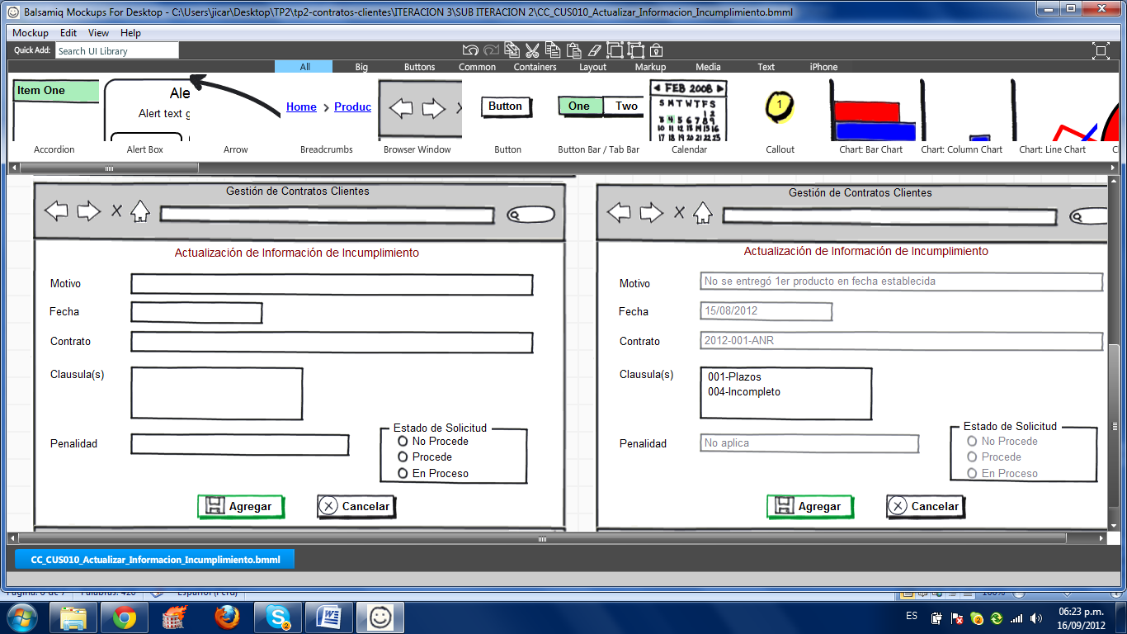

Gráfico 2 – Agregar incumplimiento

**CASO DE USO: CC_CUS011_Actualizar_informacion_solicitudes**

* **Actores del Sistema**

CC_AS003_Jefe_Comercial

* **Propósito**

Validar y aprobar o rechazar solicitudes de requerimientos.

* **Breve Descripción**

El caso de uso comienza cuando el Jefe Comercial recibe la solicitud de contrato o adenda, valida los datos de la solicitud, los entregables y aprueba o deniega la solicitud.

* **Flujo de Eventos**

El sistema muestra la interfaz “Actualizar información de Solicitud” con un listado de solicitudes pendientes, donde podrá validar los datos de la solicitud, los entregables y aprobar o rechazar la solicitud seleccionada.

* **Flujo Básico**
  + 1. El aplicativo muestra la pantalla de búsqueda de solicitudes.
    2. Se realiza la búsqueda solicitudes con los filtros de fecha de registro y/o estado.
    3. El sistema muestra un listado de las solicitudes registradas con los siguientes datos: Nro. Solicitud, Tipo Solicitud, Descripción, Fecha de registro y Estado, filtradas por la fecha de registro y/o Estado.
    4. El CC_AS003_Jefe_Comercial selecciona una solicitud del listado generado en el paso 3.
    5. El CC_AS003_Jefe_Comercial valida los datos de la solicitud [CC_RN001_Tipo_Solicitud], [CC_RN002_Solicitud_Incompleta], [CC_RN005_Existencia_BuenaPro], [CC_RN010_Generación_de_Adenda].
    6. Si el tipo de solicitud es “Requerimiento” y aun este en estado Pendiente se puede dar los siguientes casos: si el cliente aún no está registrado muestra una observación de “Nuevo Cliente”, en caso ya este registrado y alguno de sus datos es diferentes a los registrados muestra “Cliente Existe”. [CC_RN017_Cliente_Activo]
    7. El CC_AS003_Jefe_Comercial elige la opción Aprobar, registra o actualiza los datos del cliente según sea en el punto 6 y refresca la lista de solicitudes.
* **Subflujos**

No aplica.

* **Flujos Alternos**

***Solicitud rechazada***

En caso en el punto 5, el CC_AS003_Jefe_Comercial constate que falta información, se procede con el rechazo de la solicitud siendo obligatorio el ingreso del motivo de rechazo y se refresca el listado de solicitudes.

***Validación cancelada***

En caso en el punto 5, el CC_AS003_Jefe_Comercial considere no efectuar la validación, cancela la misma.

* **Precondiciones**

Para poder realizar la aprobación o rechazo de la solicitud debe estar registrada la solicitud previamente; y asimismo, enviar los entregables físicos respectivos de la solicitud.

* **Poscondiciones**

***Solicitud aprobada***

La solicitud de estado pendiente pasa a estado aprobada.

***Solicitud rechazada***

La solicitud de estado pendiente pasa a estado rechazada.

***Cliente registrado***

En caso el cliente de la solicitud no este registrado, este quedará registrado al terminar el flujo de aprobación.

***Cliente actualizado***

En caso el cliente de la solicitud no este actualizado, este quedará registrado al terminar el flujo de aprobación.

* **Puntos de Extensión**

No aplica

* **Reglas de Negocio**

***CC_RN001_Tipo_Solicitud***

Las solicitudes que se reciben solo pueden ser de requerimientos o de cambios.

***CC_RN002_Solicitud_Incompleta***

Si la solicitud de contrato no contiene la información completa se procederá a registrar la información faltante como Nro. De Buen Pro o Nro. De Carta Fianza para las solicitudes de Requerimiento y luego se enviara la solicitud al Gestor de Contratos.

***CC_RN005_Existencia_BuenaPro***

A los clientes públicos se le solicitara de manera obligatoria la buena pro aprobada, caso contrario se rechaza la solicitud de requerimientos.

***CC_RN010_Generación_de_Adenda***

Se genera una adenda sólo si el contrato se encuentra vigente.

***CC_RN017_Cliente_Activo***

Se generara el Cliente cuando se genera una Solicitud de Contrato: Requerimiento ó Cambio.

* **Información Adicional**

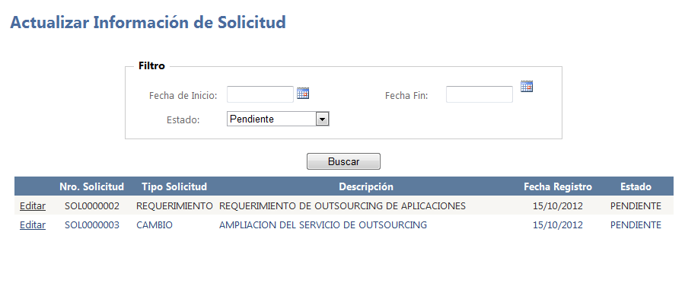

Gráfico 1 – Aprobación/Rechazo de Solicitud de Requerimiento

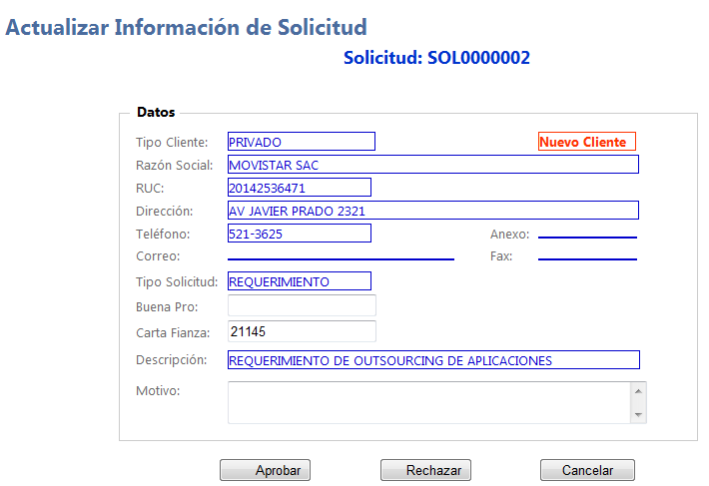

Gráfico 2 – Aprobación/Rechazo de Solicitud de Requerimiento

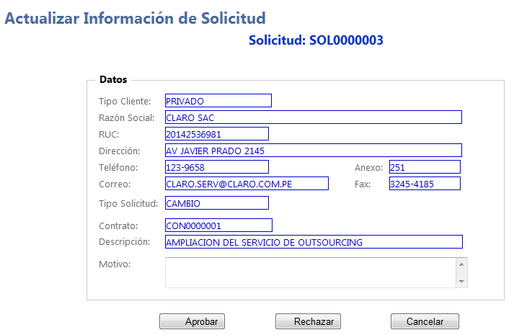

Gráfico 3 – Aprobación/Rechazo de Solicitud de Requerimiento

**CASO DE USO: CC_CUS012_Registrar_solicitud**

* **Actores del Sistema**

CC_AS003_Jefe_Comercial

* **Propósito**

Registrar la Solicitud de Contratos.

* **Breve Descripción**

El caso de uso comienza cuando el CC_AS003_Jefe_Comercial selecciona la opción Solicitud de Contratos. El CC_AS003_Jefe_Comercial registra y modifica la Solicitud de contratos tanto para el caso de Requerimientos o Cambios. Por último se guarda el registro de la Solicitud de contrato.

* **Flujo de Eventos**

El sistema muestra la interfaz “Solicitud de Contrato” con datos como: Descripción de la Solicitud de Contrato, datos del cliente (Tipo de persona, Tipo de Cliente, razón social, RUC y dirección).

* **Flujo Básico**

***Solicitud de Requerimiento***

1. El CC_AS003_Jefe_Comercial elige la opción Solicitud de Requerimiento
2. El sistema muestra un listado de las solicitudes de requerimiento registradas con los siguientes datos: Nro. Solicitud, Tipo Solicitud, Descripción, Fecha de registro y Estado, filtradas por la fecha de registro y/o Estado.
3. El CC_AS003_Jefe_Comercial elige la opción Nuevo.
4. El CC_AS003_Jefe_Comercial ingresa la descripción de la solicitud, datos del cliente como: Tipo de Cliente, razón social, RUC, Dirección, Teléfono, Anexo, Correo y Fax, o campos opcionales: Buena Pro y Carta Fianza. . [CC_RN017_Cliente_Activo]
5. El CC_AS003_Jefe_Comercial elige la opción grabar.
6. El sistema actualiza el listado previamente mostrado.

***Solicitud de Cambio***

1. El CC_AS003_Jefe_Comercial elige la opción Solicitud de Cambio.
2. El sistema muestra un listado de las solicitudes de cambio registradas con los siguientes datos: Nro. Solicitud, Tipo Solicitud, Descripción, Fecha de registro y Estado.
3. El CC_AS003_Jefe_Comercial elige la opción Nuevo.
4. El CC_AS003_Jefe_Comercial ingresa la descripción de la solicitud y selecciona la opción elegir Contrato.
5. El Sistema muestra el listado de contratos en estado Aprobado.
6. El CC_AS003_Jefe_Comercial selecciona el contrato de la lista.
7. El Sistema carga el número de contrato seleccionado.
8. El CC_AS003_Jefe_Comercial elige la opción grabar.
9. El sistema actualiza el listado previamente mostrado.

***Modificar Solicitud de requerimiento***

1. El CC_AS003_Jefe_Comercial elige la opción Solicitud de Requerimiento
2. El sistema muestra un listado de las solicitudes de requerimiento registradas con los siguientes datos: Nro. Solicitud, Tipo Solicitud, Descripción, Fecha de registro y Estado, filtradas por la fecha de registro y/o Estado.
3. El CC_AS003_Jefe_Comercial selecciona un registro de Solicitud de Requerimiento de la lista de Solicitudes de Requerimiento registradas. En caso la solicitud seleccionada este en un estado diferente a Pendiente solo se puede visualizar los datos no pueden ser modificados. [CC_RN018_Actualizacion_Solicitud]
4. Si el estado de la solicitud es diferente a Pendiente, el sistema mostrará el estado y el motivo.
5. El CC_AS003_Jefe_Comercial puede modificar la descripción de la solicitud, datos del cliente como: Tipo de Cliente, razón social, RUC, Dirección, Teléfono, Anexo, Correo y Fax, o campos opcionales: Buena Pro y Carta Fianza. [CC_RN017_Cliente_Activo]
6. El CC_AS003_Jefe_Comercial elige la opción grabar.
7. El sistema actualiza el listado previamente mostrado.

***Modificar Solicitud de cambio***

1. El CC_AS003_Jefe_Comercial elige la opción Solicitud de Cambio
2. El sistema muestra un listado de las solicitudes de requerimiento registradas con los siguientes datos: Nro. Solicitud, Tipo Solicitud, Descripción, Fecha de registro y Estado, filtradas por la fecha de registro y/o Estado.
3. El CC_AS003_Jefe_Comercial selecciona un registro de Solicitud de Cambio de la lista de Solicitudes de Cambio registradas. En caso la solicitud seleccionada este en un estado diferente a Pendiente solo se puede visualizar los datos no pueden ser modificados. [CC_RN018_Actualizacion_Solicitud]
4. Si el estado de la solicitud es diferente a Pendiente, el sistema mostrará el estado y el motivo.
5. El CC_AS003_Jefe_Comercial puede la descripción de la solicitud de cambio.
6. El CC_AS003_Jefe_Comercial elige la opción grabar.
7. El sistema actualiza el listado previamente mostrado.

* **Subflujos**

No aplica

* **Flujos Alternos**

No aplica

* **Precondiciones**

***Acceso al sistema del CC_AS003_Jefe_Comercial***

El usuario CC_AS003_Jefe_Comercial ha ingresado satisfactoriamente al sistema utilizando su nombre de usuario y contraseña.

* **Poscondiciones**

***Actualización de Solicitud de Contrato***

El usuario CC_AS003_Jefe_Comercial registra información de Solicitud de Requerimiento/Cambio.

* **Puntos de Extensión**

No aplica.

* **Reglas de Negocio**

***CC_RN017_Cliente_Activo***

Se generara el Cliente cuando se genera una Solicitud de Contrato: Requerimiento ó Cambio.

***CC_RN018_Actualizacion_Solicitud***

Sólo se podrá modificar la Solicitud de Contrato: Requerimiento ó Cambio que se encuentren en estado "Pendiente"

* **Información Adicional**

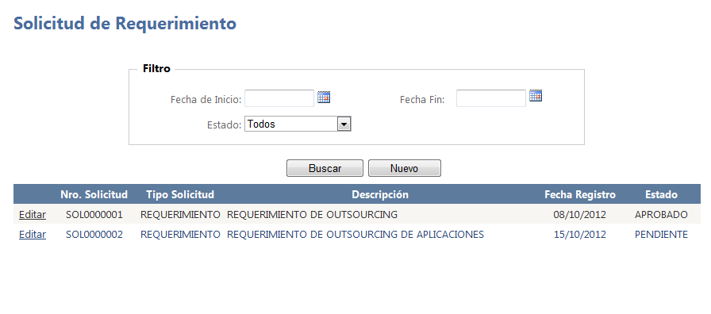

Gráfico 1 – Consulta de Solicitudes Requerimiento/Cambio

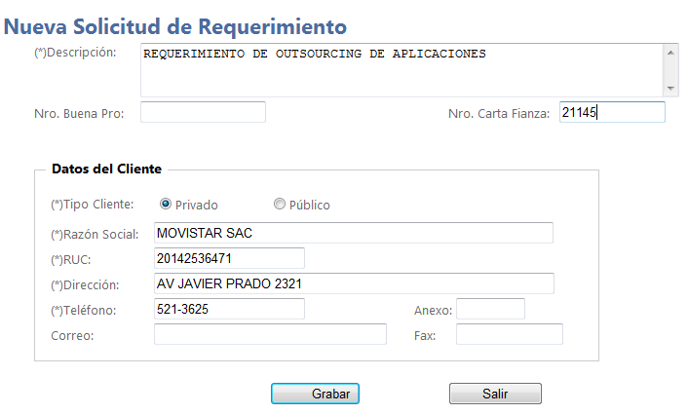

Gráfico 2 – Registro de Solicitud de Requerimiento

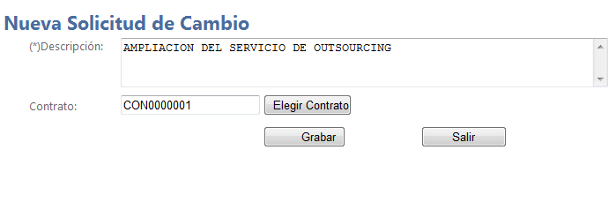

Gráfico 3 – Registro de Solicitudes de Cambio

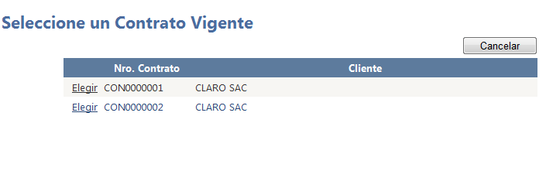

Gráfico 4 – Selección de un contrato vigente para una solicitud de cambio

## 

## DIAGRAMA DEL MODELO CONCEPTUAL

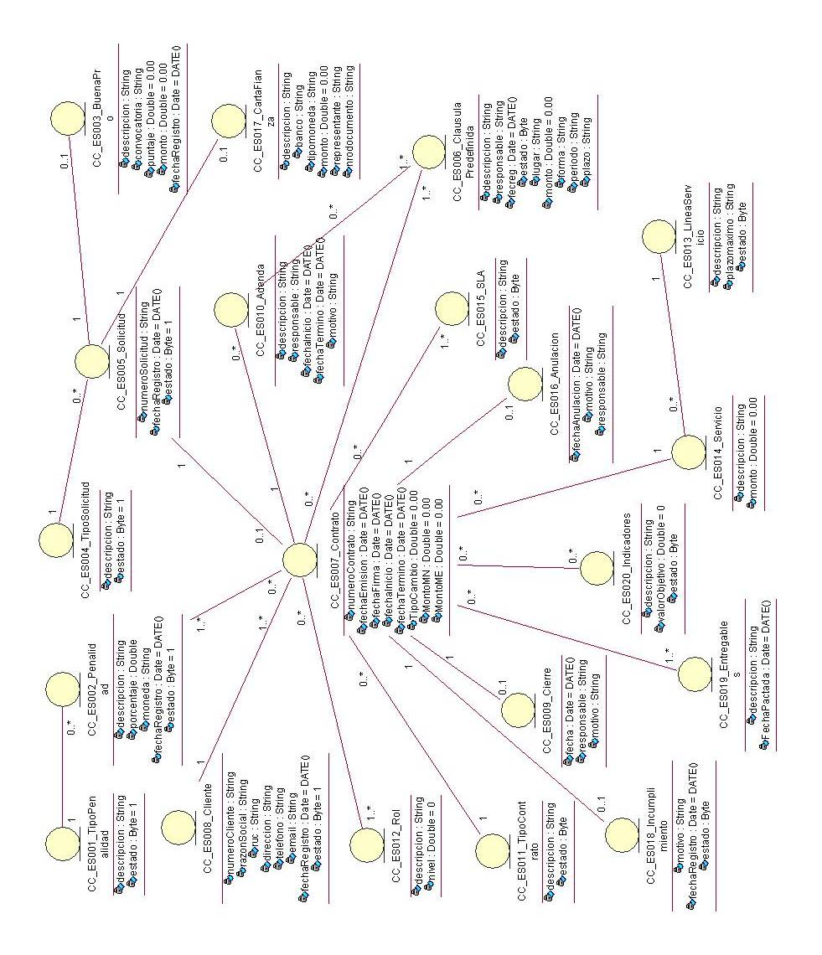

## DICCIONARIO DE CLASES

**CC_ES001_TipoPenalidad**

Es una categorización que se da a las penalidades registradas.

|  |  |  |  |  |
| --- | --- | --- | --- | --- |
| **Nombre del atributo** | **Descripción** | **Tipo de dato** | **Valor inicial** | **Visibilidad** |
| Descripción | Descripción del tipo de penalidad | String |  | Privado |
| Estado | Estado del tipo de penalidad | Byte | 1 | Privado |

**CC_ES002_Penalidad**

Son las penalidades que se registran con el contrato y serán aplicables en caso no se cumpla el contrato por parte del cliente.

|  |  |  |  |  |
| --- | --- | --- | --- | --- |
| **Nombre del atributo** | **Descripción** | **Tipo de dato** | **Valor inicial** | **Visibilidad** |
| Descripción | Descripción de la penalidad | String |  | Privado |
| Porcentaje | Porcentaje que afecta al contrato | Double |  | Privado |
| Moneda | Moneda del monto afectado | String |  | Privado |
| Fecha Registro | Fecha de registro de la penalidad | Date |  | Privado |
| Estado | Estado de la penalidad | Byte | 1 | Privado |

**CC_ES003_BuenaPro**

Esta clase representa la BuenaPro autorizada por el Cliente.

|  |  |  |  |  |
| --- | --- | --- | --- | --- |
| **Nombre del atributo** | **Descripción** | **Tipo de dato** | **Valor inicial** | **Visibilidad** |
| Descripción | Descripción de Buena Pro | String |  | Privado |
| Convocatoria | Nombre de convocatoria | String |  | Privado |
| Puntaje | Puntaje obtenido | Double | 0.00 | Privado |
| Monto | Monto ofrecido | Double | 0.00 | Privado |
| Fecha de Registro | Fecha de registro de la Buena Pro | Date |  | Privado |

**CC_ES004_TipoSolicitud**

Es una categorización que se da a las solicitudes generadas.

|  |  |  |  |  |
| --- | --- | --- | --- | --- |
| **Nombre del atributo** | **Descripción** | **Tipo de dato** | **Valor inicial** | **Visibilidad** |
| Descripción | Descripción del tipo de solicitud | String |  | Privado |
| Estado | Estado del tipo de solicitud | Byte | 1 | Privado |

**CC_ES005_Solicitud**

Esta clase representa las solicitudes de cambios o requerimientos de los contratos/adendas.

|  |  |  |  |  |
| --- | --- | --- | --- | --- |
| **Nombre del atributo** | **Descripción** | **Tipo de dato** | **Valor inicial** | **Visibilidad** |
| NumeroSolicitud | Número de solicitud | String |  | Privado |
| FechaRegistro | Fecha de registro de la solicitud | Date |  | Privado |
| Estado | Estado de la solicitud | Byte | 1 | Privado |
| Cliente | Nombre del cliente en referencia | String |  | Privado |
| Tipo Cliente | Categorización de cliente | String |  | Privado |
| Revisado | En caso la solicitud este revisada | Byte | 1 | Privado |
| Buena Pro | Código de la Buena Pro | String |  | Privado |
| Carta Fianza | Código de Carta Fianza | String |  | Privado |

**CC_ES006_CláusulaPredefinida**

Esta clase representa el catálogo de cláusulas predefinidas

|  |  |  |  |  |
| --- | --- | --- | --- | --- |
| **Nombre del atributo** | **Descripción** | **Tipo de dato** | **Valor inicial** | **Visibilidad** |
| NumeroClausula | Número de cláusula | String |  | Privado |
| DescripcionCorta | Descripción corta de cláusula | String |  | Privado |
| DescripcionLarga | Descripción larga de cláusula | String |  | Privado |
| FecReg | Fecha registro de cláusula | Date Time |  | Privado |
| Estado | Estado de cláusula | Byte |  | Privado |
| Lugar | Lugar de contrato | String |  | Privado |
| Monto | Monto de contrato | Double | 0.00 | Privado |
| Forma | Forma de pago | String |  | Privado |
| Periodo | Periodo de pago | String |  | Privado |
| Plazo | Plazo de Contrato | String |  | Privado |

**CC_ES007_Contrato**

Esta clase representa los contratos firmados con los clientes.

|  |  |  |  |  |
| --- | --- | --- | --- | --- |
| **Nombre del atributo** | **Descripción** | **Tipo de dato** | **Valor inicial** | **Visibilidad** |
| NumeroContrato | Número de contrato | String |  | Privado |
| FechaEmision | Fecha de Emisión | Date |  | Privado |
| FechaFirma | Fecha de Firma | Date |  | Privado |
| FechaInicio | Fecha de Inicio de Contrato | Date |  | Privado |
| FechaTermino | Fecha de Término de Contrato | Date |  | Privado |
| TipoCambio | Tipo de cambio | Double | 0.00 | Privado |
| MontoMN | Monto moneda nacional | Double | 0.00 | Privado |
| MontoME | Monto moneda extranjera | Double | 0.00 | Privado |

**CC_ES008_Cliente**

Esta clase representa los clientes registrados.

|  |  |  |  |  |
| --- | --- | --- | --- | --- |
| **Nombre del atributo** | **Descripción** | **Tipo de dato** | **Valor inicial** | **Visibilidad** |
| NumeroCliente | Número de cliente | String |  | Privado |
| RazonSocial | Razón social del cliente | String |  | Privado |
| RUC | RUC del cliente | String |  | Privado |
| Direccion | Dirección del cliente | String |  | Privado |
| Telefono | Teléfono del cliente | String |  | Privado |
| Email | Correo electrónico | String |  | Privado |
| FechaRegistro | Fecha de registro del cliente | Date |  | Privado |
| Estado | Estado del cliente | String |  | Privado |

**CC_ES009_Cierre**

Esta clase representa el cierre del contrato.

|  |  |  |  |  |
| --- | --- | --- | --- | --- |
| **Nombre del atributo** | **Descripción** | **Tipo de dato** | **Valor inicial** | **Visibilidad** |
| Fecha | Fecha en la que se realiza el cierre del Contrato | Date |  | Privado |
| Responsable | Persona que autoriza el cierre | String |  | Privado |
| Motivo | Razones para dar por culminado el contrato | String |  | Privado |

**CC_ES010_Adenda**

Esta Clase representa las adendas firmadas con los Clientes.

|  |  |  |  |  |
| --- | --- | --- | --- | --- |
| **Nombre del atributo** | **Descripción** | **Tipo de dato** | **Valor inicial** | **Visibilidad** |
| Descripción | Descripción de Adenda | String |  | Privado |
| Responsable | Persona que autoriza Adenda | String |  | Privado |
| FechaInicio | Fecha de inicio de la Adenda | Date |  | Privado |
| FechaTermino | Fecha de fin de la Adenda | Date |  | Privado |
| Motivo | Razón por la generación de la adenda. | String |  | Privado |

**CC_ES011_TipoContrato**

Esta clase representa los tipos de contratos.

|  |  |  |  |  |
| --- | --- | --- | --- | --- |
| **Nombre del atributo** | **Descripción** | **Tipo de dato** | **Valor inicial** | **Visibilidad** |
| Descripcion | Descripción del tipo de contrato | String |  | Privado |
| Estado | Estado del tipo de contrato | Byte | 1 | Privado |

**CC_ES012_Rol**

Esta Clase representa los diferentes roles asociados al seguimiento del Contrato.

|  |  |  |  |  |
| --- | --- | --- | --- | --- |
| **Nombre del atributo** | **Descripción** | **Tipo de dato** | **Valor inicial** | **Visibilidad** |
| Descripción | Descripción del Rol | String |  | Privado |
| Nivel | Accesos de seguridad | Double | 0 | Privado |

**CC_ES013_LineaServicio**

Esta clase representa las líneas de servicio de la empresa.

|  |  |  |  |  |
| --- | --- | --- | --- | --- |
| **Nombre del atributo** | **Descripción** | **Tipo de dato** | **Valor inicial** | **Visibilidad** |
| Descripción | Descripción de Línea de servicio | String |  | Privado |
| PlazoMaximo | Plazo máximo | String |  | Privado |
| Estado | Estado de Línea de servicio | Byte | 1 | Privado |

**CC_ES014_Servicio**

Esta clase representa los servicios que ofrece la empresa.

|  |  |  |  |  |
| --- | --- | --- | --- | --- |
| **Nombre del atributo** | **Descripción** | **Tipo de dato** | **Valor inicial** | **Visibilidad** |
| Descripción | Descripción del servicio | String |  | Privado |
| Monto | Monto asignado para el servicio | Double | 0.00 | Privado |

**CC_ES015_SLA**

Esta clase representa los tipos de SLA que maneja la empresa.

|  |  |  |  |  |
| --- | --- | --- | --- | --- |
| **Nombre del atributo** | **Descripción** | **Tipo de dato** | **Valor inicial** | **Visibilidad** |
| Descripción | Descripción del SLA | String |  | Privado |
| Estado | Estado del SLA, es decir si está vigente o no | Byte | 1 | Privado |

**CC_ES016_Anulación**

Esta clase representa las anulaciones registradas para los contratos.

|  |  |  |  |  |
| --- | --- | --- | --- | --- |
| **Nombre del atributo** | **Descripción** | **Tipo de dato** | **Valor inicial** | **Visibilidad** |
| FechaAnulacion | Fecha de la anulación del contrato | Date |  | Privado |
| Motivo | Razón de la anulación del contrato | String |  | Privado |
| Responsable | Persona que autoriza la anulación del contrato | String |  | Privado |

**CC_ES017_CartaFianza**

Esta clase representa las cartas fianzas que se utilizan en una licitación pública.

|  |  |  |  |  |
| --- | --- | --- | --- | --- |
| **Nombre del atributo** | **Descripción** | **Tipo de dato** | **Valor inicial** | **Visibilidad** |
| Descripción | Razones para ejecutar la Carta Fianza | String |  | Privado |
| Banco | Nombre del Banco | String |  | Privado |
| Fecha | Fecha a partir de | Date |  | Privado |
| TipoMoneda | Tipo de moneda de la Carta Fianza | String |  | Privado |
| Monto | Monto establecido como fianza para el Contrato | Double | 0.00 | Privado |
| Representante | Nombre del representante del cliente que ejecutará la Carta Fianza | String |  | Privado |
| NroDocumento | Número de documento del representante | String |  | Privado |

**CC_ES018_Incumplimiento**

Esta clase representa las solicitudes de incumplimiento presentadas por el cliente.

|  |  |  |  |  |
| --- | --- | --- | --- | --- |
| **Nombre del atributo** | **Descripción** | **Tipo de dato** | **Valor inicial** | **Visibilidad** |
| Motivo | Motivo de incumplimiento | String |  | Privado |
| FechaRegistro | Fecha de registro | Date |  | Privado |
| Estado | Estado del incumplimiento, es decir si está aprobado o no | Byte | 1 | Privado |

**CC_ES019_Entregables**

Esta clase representa los entregables de un proyecto o servicio.

|  |  |  |  |  |
| --- | --- | --- | --- | --- |
| **Nombre del atributo** | **Descripción** | **Tipo de dato** | **Valor inicial** | **Visibilidad** |
| Descripción | Descripción de entregable | String |  | Privado |
| FechaPactada | Fecha de entrega pactada | Date |  | Privado |

**CC_ES020_Indicadores**

Esta clase representa los que se usan en la ejecución de un proyecto o servicio.

|  |  |  |  |  |
| --- | --- | --- | --- | --- |
| **Nombre del atributo** | **Descripción** | **Tipo de dato** | **Valor inicial** | **Visibilidad** |
| Descripción | Descripción de indicador | String |  | Privado |
| Valor Objetivo | Valor objetivo que se debe alcanzar | Double | 0.00 | Privado |
| Estado | Estado del indicador | Byte | 1 | Privado |

# CAPITULO IV

# ANALISIS DE LA ARQUITECTURA

## METAS Y RESTRICCIONES DE LA ARQUITECTURA

* + **RNF_004_Disponibilidad_del_sistema**

Asegurar la disponibilidad de todos los aplicativos entre un 90% y 95%.

* + **RNF_006_alarmas_por_email**

La solución debe permitir generar y reportar alarmas a través de email. Las alarmas deben contemplar al menos errores críticos, comportamientos anormales, exceso de cuotas de recursos y violaciones de seguridad de cada uno de los componentes de la solución.

* + **RNF_007_registro_de_errores**

El aplicativo debe registrar los errores que ocurran durante su funcionamiento.

* + **RNF_014_Plataforma_de_la_aplicación_Web**

El sistema deberá ser compatible con Windows Server 2008 R2 64 bits y será publicado en el servidor web IIS 7.5 de Microsoft.

* + **RNF_018_Requerimientos_de_Hardware_de_servidor_de_aplicaciones_web**

El servidor que alojará la aplicación WEB deberá cumplir con los siguientes requerimientos mínimos: 1 procesador Intel Xeon 5600 series, de 2.93 GHZ six core o superior, 6 GB memoria RAM, conexión de red de 1 Gbps y 2 HD 80 GB en RAID 1. Para la alta disponibilidad se considerará dos servidores con la especificación mencionada.

* + **RNF_019_Requerimientos_de_servidor_de_base_de_datos**

El servidor que alojará la base de datos deberá cumplir con los siguientes requerimientos mínimos: 2 procesadores Intel Xeon 5600 series, de 2.93 GHZ sixcore o superior, 16 GB memoria RAM, conexión de red de 100 Mbps, 3 HD 80 GB en RAID 5 para los archivos de la base de datos y 2 HD 80 GB en RAID 1 para el sistema operativo y el motor de BD (No se considera replicación de base de datos o clustering).

* + **RNF_021_Platrón_de_desarrollo**

La aplicación Web será diseñada bajo el patrón de 3 capas (presentación, negocio y datos).

* + **RNF_022_Motor_de_base_de_datos**

El motor de base de datos deberá ser MS SQL Server 2008 R2.

* + **RNF_024_Seguridad_acceso**

El password de los usuarios deberá de ser encriptado.

* + **RNF_025_repositorio_archivos**

El sistema requerirá de un repositorio en el cual se almacenaran los archivos críticos de los módulos del sistema.

## MECANISMOS ARQUITECTURALES

|  |  |  |
| --- | --- | --- |
| **Mecanismo** | **Requerimientos** | **Solución** |
| **Manejo de errores:**  Permite que los errores sean detectados, propagados y notificados. | RNF007 | * Comprende el manejo de errores tanto en software como en la base de datos. En el software se utilizara la librería Logging Application Block y Exception Handling Application Block - ELMAH. |
| **Manejo de interfaz de usuario:**  El usuario tiene una interfaz fácil de operar. | RNF013 | * El lenguaje de programación será C#, ASP.Net 4.0 para la capa de presentación. * Para la presentación se usará un Master Page como plantilla de la aplicación web, el Ajax Control ToolKit para hacer llamadas asíncronas y evitar que se refresque toda la página con cada acción del usuario y brindarle una mejor experiencia. |
| **Administración del proceso:**  Proporciona el soporte necesario para los procesos | RNF004  RNF008  RNF010  RNF011  RNF025 | * El sistema contará con una disponibilidad de 95%. Para ello estará desplegado en un ambiente cluster con IIS 7 y NLBS (balanceador de carga). * Se utilizarán componentes para garantizar la confiabilidad de la información en las transacciones, el log y la recuperación de datos. Se podrá apoyar de la herramienta Caching Application Block de MS y TransactionScope. * Los archivos se guardarán en la Base de datos usando el FileStream. |
| **Seguridad:**  Proporciona servicios de protección contra accesos no permitidos a recursos de información. | RNF024 | * El sistema garantizará la confidencialidad del manejo de claves de usuarios y el cumplimiento de las políticas de seguridad; además, podrá administrar sus propios usuarios, perfiles y configuraciones los cuales serán independientes. Para ello, se utilizarán las librerías Asp.net MemberShip, Cryptography Application Block, Security Application Block. |
| **Persistencia:**  Constituye el conjunto de servicios para manipular los datos | RNF015 | * Para el acceso a la base de datos se usara Data Access Application Block mediante Ole DB. * Se usara sintaxis SqlServer y Stored Procedures. |
| **Reportes:**  Constituyen los reportes que emite el sistema | RNF013 | * Los reportes se podrán exportar en archivos PDF (.pdf), Usando ReportViewer de MS. |
| **Email:**  El Servicio que permite la aplicación para facilitar la comunicación entre los actores. | RNF006 | * La herramienta Logging Application Block y SmtpClient se utilizarán como herramientas para el envío de correos electrónicos a través del servidor de correo de la empresa. |

## VISTA DE CASOS DE USO



## VISTA DE DATOS

## DIAGRAMA DE ENTIDAD RELACION

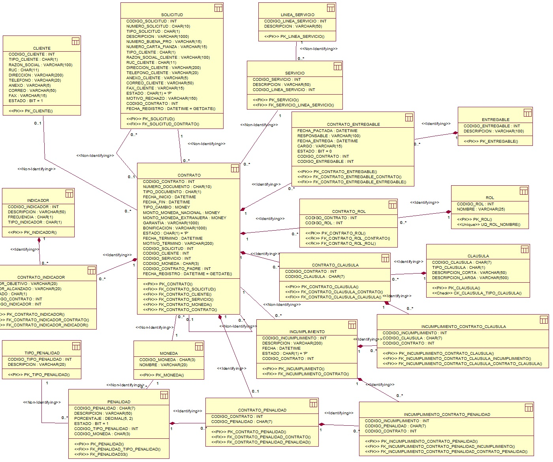

## DICCIONARIO DE DATOS

* **CLIENTE**

Representa el registro de los clientes referenciados a una solicitud o contrato.

|  |  |  |
| --- | --- | --- |
| **Nombre del atributo** | **Tipo de dato** | **Descripción** |
| CODIGO_CLIENTE | int | Código del Cliente |
| TIPO_CLIENTE | char(1) | Tipo del Cliente |
| RAZON_SOCIAL | varchar(50) | Razon social del clietne |
| RUC | char(11) | Nro. de Ruc del Cliente |
| DIRECCION | varchar(100) | Dirección del cliente |
| TELEFONO | varchar(7) | Teléfono del cliente |
| ANEXO | varchar(5) | Anexo del teléfono del cliente |
| CORREO | varchar(50) | Correo del cliente |
| FAX | varchar(15) | Nro de Fax del cliente |
| ESTADO | bit | Estado actual del cliente |

* **SOLICITUD**

Representa el registro de las solicitudes realizadas por el área de requerimientos y cambios.

|  |  |  |
| --- | --- | --- |
| **Nombre del atributo** | **Tipo de dato** | **Descripción** |
| CODIGO_SOLICITUD | int | Código de la solicitud |
| NUMERO_SOLICITUD | varchar(10) | Numero de la solicitud |
| TIPO_SOLICITUD | char(1) | Tipo de solicitud: Requerimiento, Cambio |
| DESCRIPCION | varchar(1000) | Descripción de la solicitud |
| TIPO_CLIENTE | char(1) | Tipo del Cliente |
| RAZON_SOCIAL_CLIENTE | varchar(50) | Razon social del clietne |
| RUC_CLIENTE | char(11) | Nro. de Ruc del Cliente |
| DIRECCION_CLIENTE | varchar(100) | Dirección del cliente |
| TELEFONO_CLIENTE | varchar(7) | Teléfono del cliente |
| ANEXO_CLIENTE | varchar(5) | Anexo del teléfono del cliente |
| CORREO_CLIENTE | varchar(50) | Correo del cliente |
| FAX_CLIENTE | varchar(15) | Nro de Fax del cliente |
| ESTADO | varchar(20) | Estado de la solicitud |
| MOTIVO_RECHAZO | varchar(100) | Motivo por el que se rechazo la solicitud |
| CODIGO_CONTRATO | int | Código del contrato, solo para el tipo cambio |
| FECHA_REGISTRO | datetime | Fecha de registro |

* **CONTRATO**

Representa el registro de los contratos/Adendas

|  |  |  |
| --- | --- | --- |
| **Nombre del atributo** | **Tipo de dato** | **Descripción** |
| CODIGO_CONTRATO | int | Correlativo del contrato |
| NUMERO_DOCUMENTO | char(10) | Número de Contrato ó Adenda |
| TIPO_DOCUMENTO | char(1) | Tipo del documento: Contrato ó Adenda |
| FECHA_INICIO | datetime | Fecha de inicio |
| FECHA_FIN | datetime | Fecha término |
| TIPO_CAMBIO | money | Monto del tipo de cambio del contrato |
| MONTO_MONEDA_NACIONAL | money | Monto en moneda Nacional |
| MONTO_MONEDA_EXTRANJERA | money | Monto en moneda extranjera |
| GARANTIA | Varchar(1000) | Descripción de la Garantía |
| BONIFICACION | Varchar(1000) | Descripción de la Bonificación |
| ESTADO | char(1) | Estado ene l que se encuentra el contrato/Adenda |
| FECHA_TERMINO | datetime | Fecha de término del contrato |
| MOTIVO_TERMINO | varchar(300) | Motivo para finalizar el contrato |
| CODIGO_SOLICITUD | int | Código de la solicitud a la que pertenece el contrato |
| CODIGO_CLIENTE | int | Código del Cliente |
| CODIGO_SERVICIO | int | Código del servicio |
| CODIGO_MONEDA | char(3) | Código de la moneda Extranjera |
| CODIGO_CONTRATO_PADRE | int | Código del contrato en caso sea una adenda. |
| FECHA_REGISTRO | DateTime | Fecha de registro del contrato |

* **LINEA_SERVICIO**

Representa el registro de las líneas de servicios.

|  |  |  |
| --- | --- | --- |
| **Nombre del atributo** | **Tipo de dato** | **Descripción** |
| CODIGO_LINEA_SERVICIO | int | Código de la línea de Servicio |
| DESCRIPCION | varchar(50) | Descripción de la línea de servicio |

* **SERVICIO**

Representa el registro de los servicios para crear un contrato.

|  |  |  |
| --- | --- | --- |
| **Nombre del atributo** | **Tipo de dato** | **Descripción** |
| CODIGO_SERVICIO | int | Código del Servicio |
| CODIGO_LINEA_SERVICIO | int | Código de la línea de servicio |
| DESCRIPCION | varchar(50) | Descripción del servicio |

* **TIPO_PENALIDAD**

Representa el registro de los tipos de penalidad.

|  |  |  |
| --- | --- | --- |
| **Nombre del atributo** | **Tipo de dato** | **Descripción** |
| CODIGO_TIPO_PENALIDAD | int | Código del tipo de penalidad |
| DESCRIPCION | varchar(35) | Descripcion del tipo de penalidad |

* **PENALIDAD**

Representa el registro de las penalidades que se pueden enlazar a un contrato o adenda.

|  |  |  |
| --- | --- | --- |
| **Nombre del atributo** | **Tipo de dato** | **Descripción** |
| CODIGO_PENALIDAD | char(7) | Código de la penalidad |
| DESCRIPCION | varchar(50) | Descripción de la penalidad |
| PORCENTAJE | float | Porcentaje que se ejecutará por esta penalidad |
| CODIGO_MONEDA | char(3) | Código de la moneda |
| CODIGO_TIPO_PENALIDAD | int | Código del tipo de penalidad |
| ESTADO | bit | Estado de la penalidad |

* **ROL**

Representa el registro de las penalidades que se pueden enlazar a un contrato o adenda.

|  |  |  |
| --- | --- | --- |
| **Nombre del atributo** | **Tipo de dato** | **Descripción** |
| CODIGO_ROL | int | Código del Rol |
| NOMBRE | varchar(25) | Nombre del Rol |

* **INDICADOR**

Representa el registro de indicadores que se pueden aplicar a un contrato o adenda.

|  |  |  |
| --- | --- | --- |
| **Nombre del atributo** | **Tipo de dato** | **Descripción** |
| CODIGO_INDICADOR | char(7) | Código del Indicador |
| DESCRIPCION | varchar(50) | Descripción del Indicador |
| FRECUENCIA | char(1) | Frecuencia en que se ejecutará el indicador |
| TIPO_INDICADOR | char(1) | Tipo de indicador: Común, SLA |

* **CONTRATO_INDICADOR**

Representa el registro de indicadores aplicados a un contrato.

|  |  |  |
| --- | --- | --- |
| **Nombre del atributo** | **Tipo de dato** | **Descripción** |
| CODIGO_CONTRATO | int | Código del contrato |
| CODIGO_INDICADOR | char(7) | Código del Indicador |
| VALOR_OBJETIVO | varchar(20) | Valor esperado a alcanzar |
| VALOR_ALCANZADO | varchar(18) | Valor real alcanzado |
| ESTADO | char(1) | Estado del indicador |

* **ENTREGABLE**

Representa el registro de los entregables para un contrato o adenda.

|  |  |  |
| --- | --- | --- |
| **Nombre del atributo** | **Tipo de dato** | **Descripción** |
| CODIGO_ENTREGABLE | int | Código del entregable |
| DESCRIPCION | varchar(100) | Descripción del entregable |

* **CONTRATO_ENTREGABLE**

Representa el registro de los entregables para un contrato o adenda.

|  |  |  |
| --- | --- | --- |
| **Nombre del atributo** | **Tipo de dato** | **Descripción** |
| CODIGO_CONTRATO | Int | Código del Contrato |
| CODIGO_ENTREGABLE | int | Código del entregable |
| FECHA_PACTADA | datetime | Fecha pactada para la entrega |
| FECHA_ENTREGA | datetime | Fecha real de la entrega |
| RESPONSABLE | varchar(50) | Responsable de realizar la entrega |
| ESTADO | bit | Estado actual del entregable |
| CARGO | Varchar(15) | Cargo del encargado del entregable |

* **INCUMPLIMIENTO**

Representa el registro de los incumplimientos en los que incurrió un contrato.

|  |  |  |
| --- | --- | --- |
| **Nombre del atributo** | **Tipo de dato** | **Descripción** |
| CODIGO_INCUMPLIMIENTO | int | Correlativo del Incumplimiento |
| DESCRIPCION | varchar(200) | Motivo del incumplimiento |
| FECHA | datetime | Fecha en la que sucedió en el incumplimiento |
| CODIGO_CONTRATO | int | Código del contrato en el que sucedió el incumplimiento |
| ESTADO | bit | Estado actual del Incumplimiento |

* **MONEDA**

Representa el registro de los tipos de moneda que serán usados para un contrato.

|  |  |  |
| --- | --- | --- |
| **Nombre del atributo** | **Tipo de dato** | **Descripción** |
| CODIGO_MONEDA | char(3) | Código de la moneda |
| NOMBRE | varchar(20) | Nombre de la moneda |

* **CONTRATO_CLAUSULA**

Representa el registro de las clausulas establecidas para un contrato.

|  |  |  |
| --- | --- | --- |
| **Nombre del atributo** | **Tipo de dato** | **Descripción** |
| CODIGO_CLAUSULA | char(7) | Código de Cláusula |
| CODIGO_CONTRATO | int | Código de Contrato |

* **CONTRATO_PENALIDAD**

Representa el registro de las penalidades establecidas para un contrato.

|  |  |  |
| --- | --- | --- |
| **Nombre del atributo** | **Tipo de dato** | **Descripción** |
| CODIGO_CONTRATO | int | Código de Contrato |
| CODIGO_PENALIDAD | char(7) | Código de Penalidad |

* **CONTRATO_ROL**

Representa el registro de los roles establecidas para un contrato.

|  |  |  |
| --- | --- | --- |
| **Nombre del atributo** | **Tipo de dato** | **Descripción** |
| ID_CONTRATO | int | Código de Contrato |
| ID_ROL | int | Código de Rol |

* **INCUMPLIMIENTO_CONTRATO_CLAUSULA**

Representa el registro de las clausulas en las que se incurrió por un incumplimiento.

|  |  |  |
| --- | --- | --- |
| **Nombre del atributo** | **Tipo de dato** | **Descripción** |
| CODIGO_INCUMPLIMIENTO | int | Código de Incumplimiento |
| CODIGO_CLAUSULA | char(7) | Código de Cláusula |
| CODIGO_CONTRATO | int | Código de Contrato |

* **INCUMPLIMIENTO_PENALIDAD**

Representa el registro de las penalidades que se aplicó por un incumplimiento.

|  |  |  |
| --- | --- | --- |
| **Nombre del atributo** | **Tipo de dato** | **Descripción** |
| CODIGO_INCUMPLIMIENTO | int | Código de Incumplimiento |
| CODIGO_CONTRATO | int | Código de Contrato |
| CODIGO_PENALIDAD | char(7) | Código de Penalidad |

* **CLAUSULA**

Representa el registro de las cláusulas que se pueden aplicar a un contrato o adenda.

|  |  |  |
| --- | --- | --- |
| **Nombre del atributo** | **Tipo de dato** | **Descripción** |
| CODIGO_CLAUSULA | char(7) | Código de la Cláusula |
| DESCRIPCION_CORTA | varchar(50) | Descripción general de la cláusula |
| TIPO | char(1) | Tipo de Clausula: SLA, otros |
| DESCRIPCION | varchar(500) | Descripción detallada de la cláusula |

## VISTA CONCEPTUAL

**GRÁFICO DE CAPAS O NIVELES DE LA ARQUITECTURA**

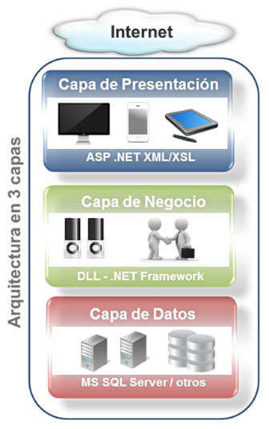

**GRÁFICO DE TIPOS DE COMPONENTES POR CAPA O NIVEL**

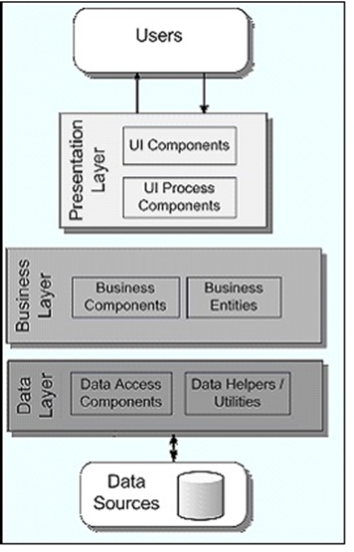

**CAPA DE PRESENTACIÓN**

* + **UI Components**

La solución provee interfaces de usuario Webform mediante páginas ASP.NET en los que se incluye controles y otro tipo de tecnologías que permiten procesar y dar formato a los datos presentados a los usuarios, así como adquirir y validar los datos entrantes.

* + **UI Process Components**

Facilita la sincronización y organización de las interactuaciones con el usuario, utilizando componentes de proceso de usuario individuales. De este modo, el flujo del proceso y la lógica de administración de estado no se incluyen en el código de los elementos de la interfaz de usuario, por lo que varias interfaces podrán utilizar el mismo "motor" de inter-actuación básica.

**CAPA DE NEGOCIO**

* + **Business Components**

Son los componentes que implementarán las reglas de negocio, realizando la lógica empresarial de la aplicación.

* + **Business Entities**

Se utilizan para representar las entidades empresariales del mundo real en la aplicación, definiendo sus características.

**CAPA DE DATOS**

* + **Data Access Components**

Centraliza la funcionalidad de acceso a los datos y hace que sea más fácil de configurar y mantener.

* + **Data Helpers/Utilities**

Será el encargado de realizar y administrar la conexión con la Base de Datos, ejecutando acciones sobre la misma como consultas y modificaciones. Esta clase deberá ser abstracta, porque no debe ser instanciada de forma directa, así los Data Access Components serán quienes expongan la funcionalidad con la base de datos específica, exponiendo únicamente los métodos que le concierne a los componentes que los consuman.

## VISTA LOGICA

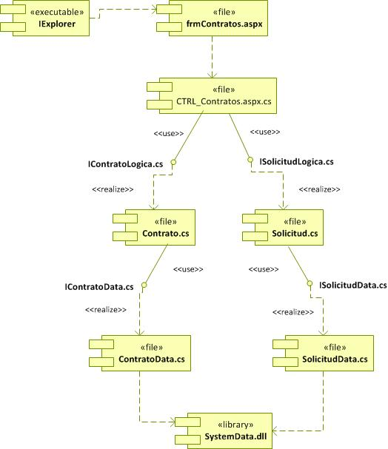

## VISTA DE IMPLEMENTACION

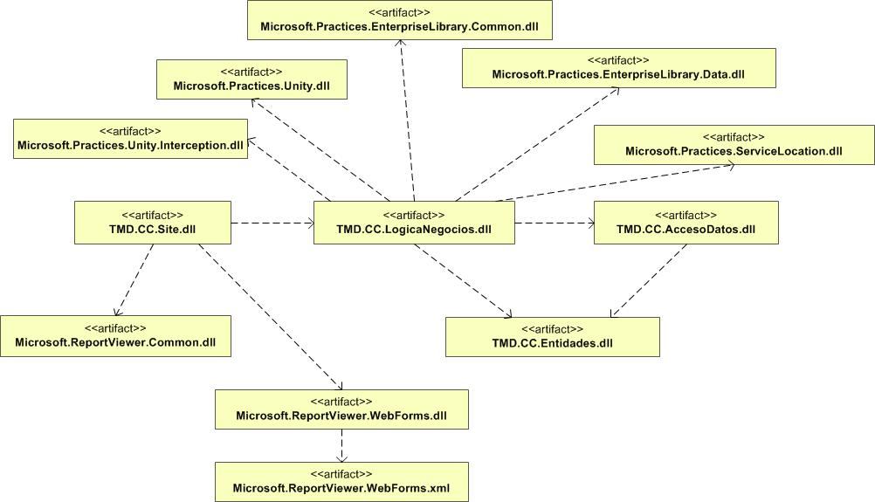

## VISTA DE DESPLIEGUE

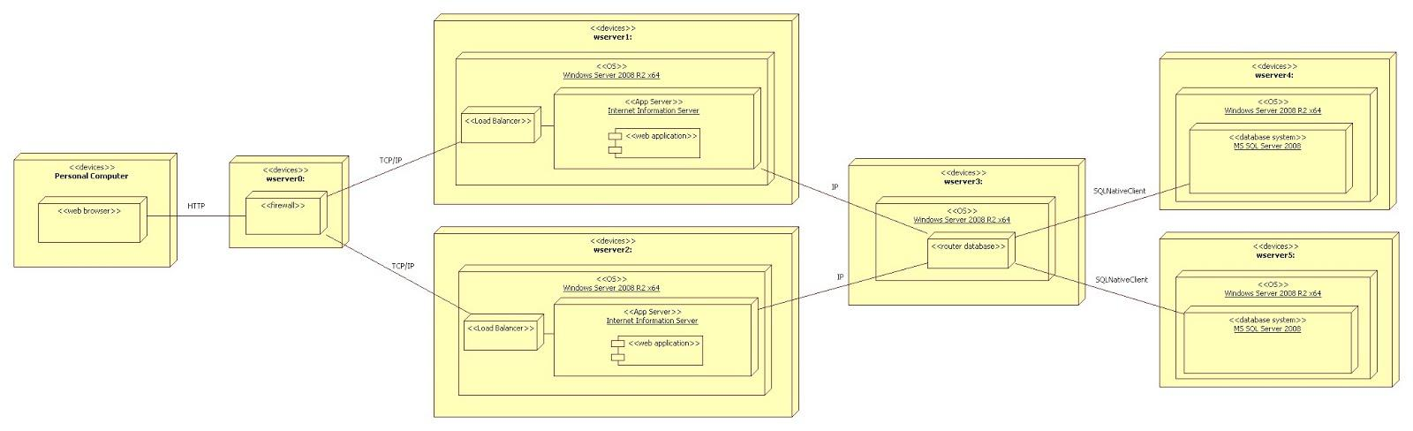

## 

## PRUEBA DE CONCEPTO

# CAPITULO V

# GESTIÓN DEL PROYECTO

## CRONOGRAMA DE EJECUCION DEL PROYECTO

**CRONOGRAMA ITERACION 3**

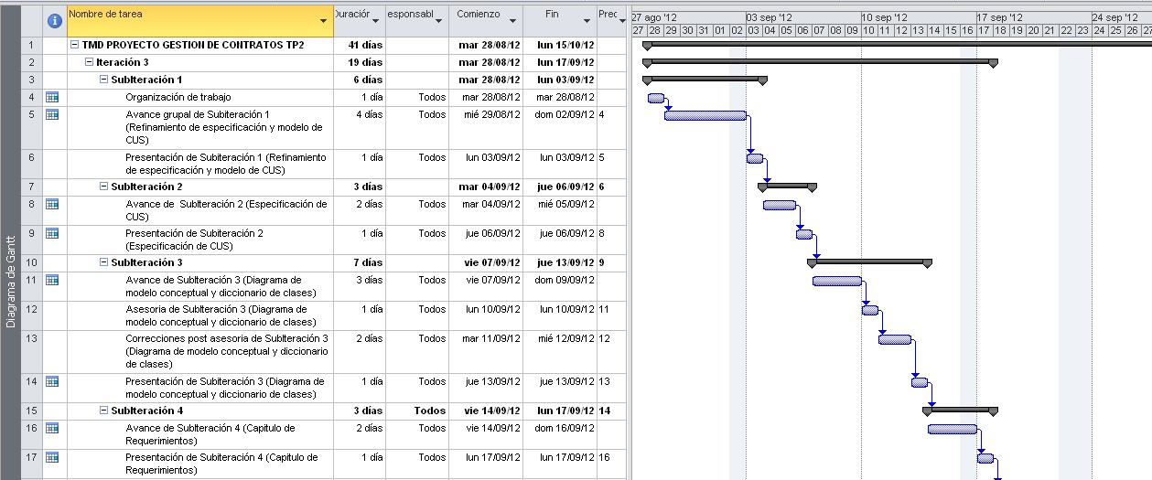

**CRONOGRAMA ITERACION 4**

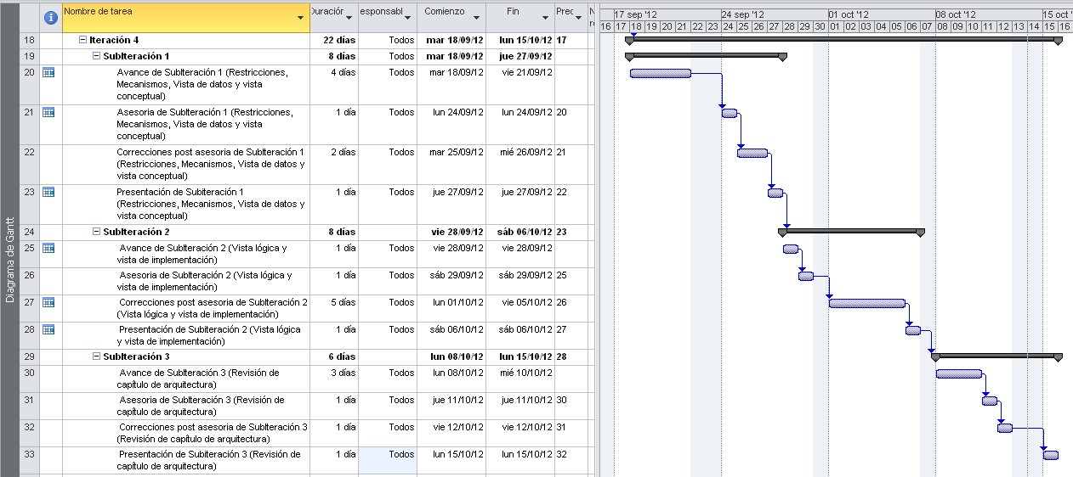

## EDT

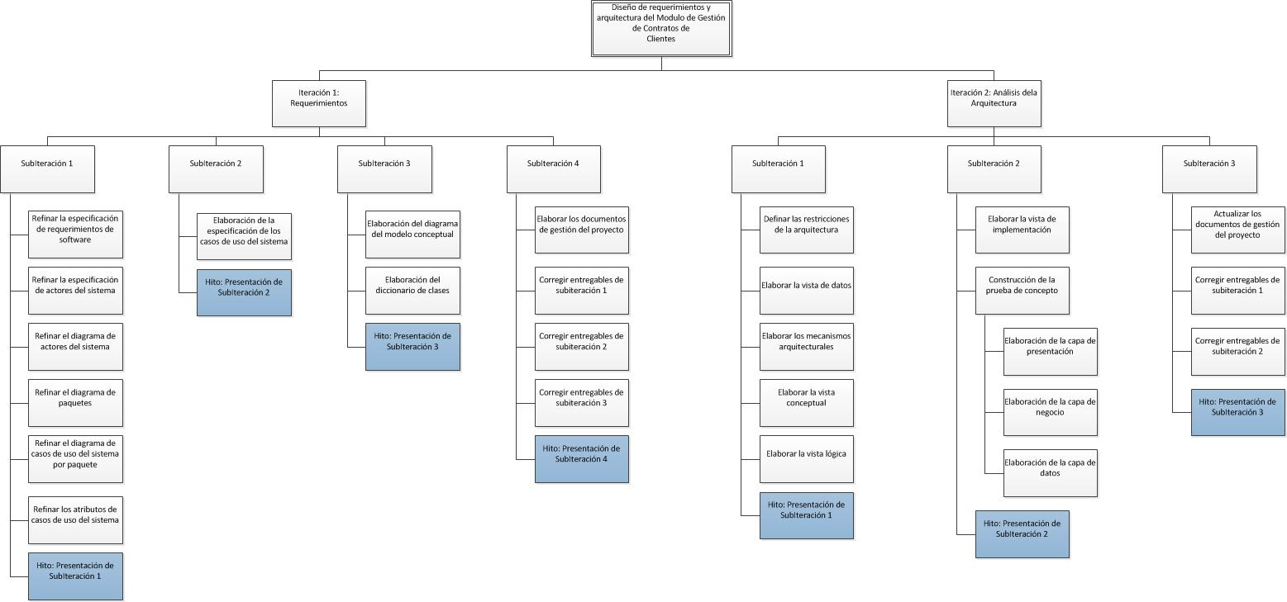

## INFORMES DE DESEMPEÑO

1. **Miembro del proyecto:** Paola Rojas Chicoma

**Escala de calificación**

|  |  |  |  |  |  |
| --- | --- | --- | --- | --- | --- |
| Por encima de lo esperado | 5 | Promedio | 3 | Por debajo de lo esperado | 1 |
| Lo esperado | 4 | Aceptable | 2 | Insuficiente | 0 |

**Evaluación**

* **Conocimiento**

|  |  |
| --- | --- |
| **Indicador a evaluar** | **Calificación** |
| Tiene la información teórica necesaria para producir en el proyecto | 4 |
| Tiene conocimiento sobre RUP | 4 |
| Tiene conocimiento sobre UML | 4 |

* **Habilidades**

|  |  |
| --- | --- |
| **Indicador a evaluar** | **Calificación** |
| Propone soluciones adecuadas para producir los artefactos del proyecto | 4 |
| Aplica los conocimientos de forma efectiva en la solución de problemas | 4 |
| Aporta ideas beneficiosas para el proyecto | 4 |

* **Herramientas**

|  |  |
| --- | --- |
| **Indicador a evaluar** | **Calificación** |
| Sabe manejar la herramienta de modelado Rational Rose | 4aola Rojas Chicoma |
| Sabe manejar la herramienta de gestión Rational RequisitePro | 4 |

* **Cumplimiento**

|  |  |
| --- | --- |
| **Indicador a evaluar** | **Calificación** |
| Entrega a tiempo los resultados de sus actividades según las fechas y plazos establecidos | 4 |
| Asiste y es puntual a las reuniones y actividades del equipo | 4 |
| Es responsable para con el equipo | 4 |

* **Trabajo en equipo**

|  |  |
| --- | --- |
| **Indicador a evaluar** | **Calificación** |
| Colabora con otros miembros del equipo en el desarrollo de sus actividades | 4 |
| Asume otras labores y responsabilidades cuando es necesario en el proyecto | 4 |
| Es proactivo para el equipo | 4 |

**Calificación promedio**

4

**Observaciones y comentarios.**

* Aporta ideas para el proyecto.
* Excelente para trabajar en equipo.

1. **Miembro del proyecto:** Gabriela Rojas Munive

**Escala de calificación**

|  |  |  |  |  |  |
| --- | --- | --- | --- | --- | --- |
| Por encima de lo esperado | 5 | Promedio | 3 | Por debajo de lo esperado | 1 |
| Lo esperado | 4 | Aceptable | 2 | Insuficiente | 0 |

**Evaluación**

* **Conocimiento**

|  |  |
| --- | --- |
| **Indicador a evaluar** | **Calificación** |
| Tiene la información teórica necesaria para producir en el proyecto | 4 |
| Tiene conocimiento sobre RUP | 4 |
| Tiene conocimiento sobre UML | 4 |

* **Habilidades**

|  |  |
| --- | --- |
| **Indicador a evaluar** | **Calificación** |
| Propone soluciones adecuadas para producir los artefactos del proyecto | 4 |
| Aplica los conocimientos de forma efectiva en la solución de problemas | 4 |
| Aporta ideas beneficiosas para el proyecto | 4 |

* **Herramientas**

|  |  |
| --- | --- |
| **Indicador a evaluar** | **Calificación** |
| Sabe manejar la herramienta de modelado Rational Rose | 4aola Rojas Chicoma |
| Sabe manejar la herramienta de gestión Rational RequisitePro | 4 |

* **Cumplimiento**

|  |  |
| --- | --- |
| **Indicador a evaluar** | **Calificación** |
| Entrega a tiempo los resultados de sus actividades según las fechas y plazos establecidos | 4 |
| Asiste y es puntual a las reuniones y actividades del equipo | 4 |
| Es responsable para con el equipo | 4 |

* **Trabajo en equipo**

|  |  |
| --- | --- |
| **Indicador a evaluar** | **Calificación** |
| Colabora con otros miembros del equipo en el desarrollo de sus actividades | 4 |
| Asume otras labores y responsabilidades cuando es necesario en el proyecto | 4 |
| Es proactivo para el equipo | 4 |

**Calificación promedio**

4

**Observaciones y comentarios.**

* Aporta ideas para el proyecto.
* Proactiva

1. **Miembro del proyecto:** Augusto Suárez

**Escala de calificación**

|  |  |  |  |  |  |
| --- | --- | --- | --- | --- | --- |
| Por encima de lo esperado | 5 | Promedio | 3 | Por debajo de lo esperado | 1 |
| Lo esperado | 4 | Aceptable | 2 | Insuficiente | 0 |

**Evaluación**

* **Conocimiento**

|  |  |
| --- | --- |
| **Indicador a evaluar** | **Calificación** |
| Tiene la información teórica necesaria para producir en el proyecto | 4 |
| Tiene conocimiento sobre RUP | 4 |
| Tiene conocimiento sobre UML | 4 |

* **Habilidades**

|  |  |
| --- | --- |
| **Indicador a evaluar** | **Calificación** |
| Propone soluciones adecuadas para producir los artefactos del proyecto | 4 |
| Aplica los conocimientos de forma efectiva en la solución de problemas | 4 |
| Aporta ideas beneficiosas para el proyecto | 4 |

* **Herramientas**

|  |  |
| --- | --- |
| **Indicador a evaluar** | **Calificación** |
| Sabe manejar la herramienta de modelado Rational Rose | 4aola Rojas Chicoma |
| Sabe manejar la herramienta de gestión Rational RequisitePro | 4 |

* **Cumplimiento**

|  |  |
| --- | --- |
| **Indicador a evaluar** | **Calificación** |
| Entrega a tiempo los resultados de sus actividades según las fechas y plazos establecidos | 4 |
| Asiste y es puntual a las reuniones y actividades del equipo | 4 |
| Es responsable para con el equipo | 4 |

* **Trabajo en equipo**

|  |  |
| --- | --- |
| **Indicador a evaluar** | **Calificación** |
| Colabora con otros miembros del equipo en el desarrollo de sus actividades | 4 |
| Asume otras labores y responsabilidades cuando es necesario en el proyecto | 4 |
| Es proactivo para el equipo | 4 |

**Calificación promedio**

4

**Observaciones y comentarios.**

* Debe aportar más ideas.
* Más comunicativo con el equipo.

1. **Miembro del proyecto:** Pablo Robles

**Escala de calificación**

|  |  |  |  |  |  |
| --- | --- | --- | --- | --- | --- |
| Por encima de lo esperado | 5 | Promedio | 3 | Por debajo de lo esperado | 1 |
| Lo esperado | 4 | Aceptable | 2 | Insuficiente | 0 |

**Evaluación**

* **Conocimiento**

|  |  |
| --- | --- |
| **Indicador a evaluar** | **Calificación** |
| Tiene la información teórica necesaria para producir en el proyecto | 4 |
| Tiene conocimiento sobre RUP | 4 |
| Tiene conocimiento sobre UML | 4 |

* **Habilidades**

|  |  |
| --- | --- |
| **Indicador a evaluar** | **Calificación** |
| Propone soluciones adecuadas para producir los artefactos del proyecto | 4 |
| Aplica los conocimientos de forma efectiva en la solución de problemas | 4 |
| Aporta ideas beneficiosas para el proyecto | 4 |

* **Herramientas**

|  |  |
| --- | --- |
| **Indicador a evaluar** | **Calificación** |
| Sabe manejar la herramienta de modelado Rational Rose | 4aola Rojas Chicoma |
| Sabe manejar la herramienta de gestión Rational RequisitePro | 4 |

* **Cumplimiento**

|  |  |
| --- | --- |
| **Indicador a evaluar** | **Calificación** |
| Entrega a tiempo los resultados de sus actividades según las fechas y plazos establecidos | 4 |
| Asiste y es puntual a las reuniones y actividades del equipo | 4 |
| Es responsable para con el equipo | 4 |

* **Trabajo en equipo**

|  |  |
| --- | --- |
| **Indicador a evaluar** | **Calificación** |
| Colabora con otros miembros del equipo en el desarrollo de sus actividades | 4 |
| Asume otras labores y responsabilidades cuando es necesario en el proyecto | 4 |
| Es proactivo para el equipo | 4 |

**Calificación promedio**

4

**Observaciones y comentarios.**

* Aporta ideas para el proyecto.
* Excelente para trabajar en equipo.

1. **Miembro del proyecto:** Marco Bustinza

**Escala de calificación**

|  |  |  |  |  |  |
| --- | --- | --- | --- | --- | --- |
| Por encima de lo esperado | 5 | Promedio | 3 | Por debajo de lo esperado | 1 |
| Lo esperado | 4 | Aceptable | 2 | Insuficiente | 0 |

**Evaluación**

* **Conocimiento**

|  |  |
| --- | --- |
| **Indicador a evaluar** | **Calificación** |
| Tiene la información teórica necesaria para producir en el proyecto | 4 |
| Tiene conocimiento sobre RUP | 4 |
| Tiene conocimiento sobre UML | 4 |

* **Habilidades**

|  |  |
| --- | --- |
| **Indicador a evaluar** | **Calificación** |
| Propone soluciones adecuadas para producir los artefactos del proyecto | 4 |
| Aplica los conocimientos de forma efectiva en la solución de problemas | 4 |
| Aporta ideas beneficiosas para el proyecto | 4 |

* **Herramientas**

|  |  |
| --- | --- |
| **Indicador a evaluar** | **Calificación** |
| Sabe manejar la herramienta de modelado Rational Rose | 4aola Rojas Chicoma |
| Sabe manejar la herramienta de gestión Rational RequisitePro | 4 |

* **Cumplimiento**

|  |  |
| --- | --- |
| **Indicador a evaluar** | **Calificación** |
| Entrega a tiempo los resultados de sus actividades según las fechas y plazos establecidos | 4 |
| Asiste y es puntual a las reuniones y actividades del equipo | 4 |
| Es responsable para con el equipo | 4 |

* **Trabajo en equipo**

|  |  |
| --- | --- |
| **Indicador a evaluar** | **Calificación** |
| Colabora con otros miembros del equipo en el desarrollo de sus actividades | 4 |
| Asume otras labores y responsabilidades cuando es necesario en el proyecto | 4 |
| Es proactivo para el equipo | 4 |

**Calificación promedio**

4

**Observaciones y comentarios.**

* Aporta ideas para el proyecto.
* Se involucró rápidamente en el proyecto.

## ACTAS DE REUNION

**ACTA DE REUNIÓN NRO. 1**

**Generalidades**

* **Convocada por**

Orlando Sedamano Cornejo

* **Fecha**

01/09/2012

* **Hora inicio:**

3:00 pm

* **Duración**

180 minutos

* **Lugar**

Centro de Información Cubículo 24 6to Piso

* **Tema**

Realizar el refinamiento del capítulo de requerimientos.

**Miembros del proyecto**

* **Asistentes**

|  |  |
| --- | --- |
| **Nombre y apellidos** | **Rol** |
| Orlando Sedamano | Jefe de Proyecto |
| Gabriela Rojas | Integrador |
| Pablo Robles | Arquitecto |
| Augusto Suarez | DBD |
| Marco Bustinza | Soporte Técnico |

* **Ausentes**

|  |  |
| --- | --- |
| **Nombre y apellidos** | **Rol** |
| Paola Rojas | Calidad |

**Aspectos tratados**

* **Levantamiento de observaciones**

Se realizó el levantamiento de observaciones del documento de TP1

**Conclusiones de la reunión.**

* **Modificar reglas de negocio**

Se actualizarán las reglas de negocio según observaciones de los profesores

* **Actualizar diagramas en rational**

Se actualizarán los diagramas según las modificaciones realizadas.

**Acuerdos**

|  |  |  |
| --- | --- | --- |
| **Acción** | **Responsable** | **Fecha** |
| Actualizar las especificaciones de las reglas de negocio | Pablo Robles | 02/09/2012 |
| Actualizar las entidades de negocio | Gabriela Rojas | 02/09/2012 |
| Actualizar los diagramas de clases | Augusto Suárez | 02/09/2012 |
| Actualizar los RF y RNF | Paola Rojas | 02/09/2012 |

**ACTA DE REUNIÓN NRO. 2**

**Generalidades**

* **Convocada por**

Orlando Sedamano Cornejo

* **Fecha**

08/09/2012

* **Hora inicio:**

11:00 pm

* **Duración**

240 minutos

* **Lugar**

Centro de Información Cubículo 26 6to Piso

* **Tema**

Elaborar el modelo conceptual y diccionario de datos

**Miembros del proyecto**

* **Asistentes**

|  |  |
| --- | --- |
| **Nombre y apellidos** | **Rol** |
| Orlando Sedamano | Jefe de Proyecto |
| Gabriela Rojas | Integrador |
| Pablo Robles | Arquitecto |
| Augusto Suarez | DBD |
| Marco Bustinza | Soporte Técnico |
| Paola Rojas | Calidad |

* **Ausentes**

|  |  |
| --- | --- |
| **Nombre y apellidos** | **Rol** |
|  |  |

**Aspectos tratados**

* **Modelo conceptual**

Se elaboró el modelo conceptual

**Conclusiones de la reunión.**

* **Multiplicidades**

Se revisarán las multiplicidades de las relaciones

* **Diagramar el modelo**

Se creará el diagrama en el rational

**Acuerdos**

|  |  |  |
| --- | --- | --- |
| **Acción** | **Responsable** | **Fecha** |
| Documentar el diccionario de datos según modelo conceptual | Todos | 12/09/2012 |

**ACTA DE REUNIÓN NRO. 3**

**Generalidades**

* **Convocada por**

Orlando Sedamano Cornejo

* **Fecha**

15/09/2012

* **Hora inicio:**

3:00 pm

* **Duración**

300 minutos

* **Lugar**

Centro de Información Cubículo 14 6to Piso

* **Tema**

Revisar todos los entregables de la iteración 1

**Miembros del proyecto**

* **Asistentes**

|  |  |
| --- | --- |
| **Nombre y apellidos** | **Rol** |
| Orlando Sedamano | Jefe de Proyecto |
| Gabriela Rojas | Integrador |
| Pablo Robles | Arquitecto |
| Augusto Suarez | DBD |
| Marco Bustinza | Soporte Técnico |
| Paola Rojas | Calidad |

* **Ausentes**

|  |  |
| --- | --- |
| **Nombre y apellidos** | **Rol** |
|  |  |

**Aspectos tratados**

* **Revisión de especificaciones**

Se revisó las especificaciones de CUS

* **Revisión de modelo**

Se revisó el modelo conceptual

**Conclusiones de la reunión.**

* **Especificaciones de CUS**

Se mejorarán las especificaciones de CUS y se estandarizará los prototipos

* **Actualizar modelo conceptual**

Se actualizará el modelo conceptual

**Acuerdos**

|  |  |  |
| --- | --- | --- |
| **Acción** | **Responsable** | **Fecha** |
| Terminar de revisar las especificaciones de CUS | Todos | 16/09/2012 |
|  |  |  |

**ACTA DE REUNIÓN NRO. 4**

**Generalidades**

* **Convocada por**

Orlando Sedamano Cornejo

* **Fecha**

22/09/2012

* **Hora inicio:**

10:00 am

* **Duración**

120 minutos

* **Lugar**

Centro de Información Cubículo 13 6to Piso

* **Tema**

Elaborar los entregables de la sub-iteración 1 de la iteración 4

**Miembros del proyecto**

* **Asistentes**

|  |  |
| --- | --- |
| **Nombre y apellidos** | **Rol** |
| Orlando Sedamano | Jefe de Proyecto |
| Gabriela Rojas | Integrador |
| Pablo Robles | Arquitecto |
| Augusto Suarez | DBD |
| Marco Bustinza | Soporte Técnico |
| Paola Rojas | Calidad |

* **Ausentes**

|  |  |
| --- | --- |
| **Nombre y apellidos** | **Rol** |
|  |  |

**Aspectos tratados**

* **Arquitectura y vistas**

Se reviso los requerimientos no funcionales que impactan en la arquitectura.

**Conclusiones de la reunión.**

* **Elaboración de vistas de arquitectura**

Se elaborarán las vistas de arquitectura

**Acuerdos**

|  |  |  |
| --- | --- | --- |
| **Acción** | **Responsable** | **Fecha** |
| Se asignó la elaboración de cada vista a cada integrante | Todos | 23/09/2012 |
|  |  |  |

**ACTA DE REUNIÓN NRO. 5**

**Generalidades**

* **Convocada por**

Orlando Sedamano Cornejo

* **Fecha**

29/09/2012

* **Hora inicio:**

10:00 am

* **Duración**

120 minutos

* **Lugar**

Centro de Información Cubículo 13 6to Piso

* **Tema**

Elaborar los entregables de la sub-iteración 2 de la iteración 4

**Miembros del proyecto**

* **Asistentes**

|  |  |
| --- | --- |
| **Nombre y apellidos** | **Rol** |
| Orlando Sedamano | Jefe de Proyecto |
| Gabriela Rojas | Integrador |
| Pablo Robles | Arquitecto |
| Augusto Suarez | DBD |
| Marco Bustinza | Soporte Técnico |
| Paola Rojas | Calidad |

* **Ausentes**

|  |  |
| --- | --- |
| **Nombre y apellidos** | **Rol** |
|  |  |

**Aspectos tratados**

* **Corrección de vistas**

Se revisaron las observaciones de las vistas presentadas

**Conclusiones de la reunión.**

* **Prueba de concepto**

Se idéntico los casos de uso que se presentarán.

**Acuerdos**

|  |  |  |
| --- | --- | --- |
| **Acción** | **Responsable** | **Fecha** |
| Se asignó la programación de los cus seleccionados | Augusto Suarez / Pablo Robles | 05/10/2012 |
|  |  |  |

# CONCLUSIONES

El esfuerzo sobre el entendimiento del proceso es fundamental, con lo cual se obtiene una visión clara sobre la realización de los casos de uso de negocio. Para ello, en coordinación con los grupos de Gestión de Requerimientos y Gestión de Cambios en Proyectos se descubrió que ellos son quienes nos proporcionan las entradas para el caso de uso de negocio de CC_CU001_Gestionar_Contratos.

Por otro lado, aprendimos que los casos de uso de negocio deben ser generales y no detallados o modulares, a pesar de esa generalidad, determinamos manejar un caso de uso de negocio por cada escenario particular que lo amerite como: las anomalías y seguimientos a los mismos.

Finalmente, concluimos que en la fase de requerimientos de software es fundamental tener bien definido y documentado el modelo del negocio, ya que es el input base para poder definir los requerimientos funcionales del software que construiremos en el proyecto y poder cubrir todas las necesidades y requisitos del negocio.

# 

# GLOSARIO DE TÉRMINOS

1. **Acuerdo:** Convenio entre dos partes (p.ej.: contrato, licencia, memoria de acuerdo, etc.)
2. **Cláusula:** Cada una de las disposiciones de un contrato.
3. **Proceso:** Conjunto de actividades interrelacionadas, que transforman entradas en salidas.
4. **Producto Entregable:** Cualquier producto, resultado o capacidad de prestar un servicio único y verificable que debe producirse para terminar un proceso, una fase o un proyecto. A menudo se utiliza más concretamente en relación con un producto entregable externo, que es un producto entregable sujeto a aprobación por parte del patrocinador del proyecto o del cliente.
5. **Proyecto:** Esfuerzo temporal que se lleva a cabo para crear un producto, servicio o resultado único.
6. **Riesgo:** Evento o condición incierta que, si se produce, tiene un efecto positivo o negativo en los objetivos de un proyecto.
7. **SLA (Service Level Agreement):** Acuerdo de nivel de servicio**.**

# BIBLIOGRAFIA

<http://www.mailxmail.com/curso-diseno-procesos-negocios/bibliografia>

<http://blog.bpmn.info>

“Desarrollo y gestión de proyectos informáticos. Como dominar planificaciones ajustadas de software”. Steve McConekk – Editorial Mc Graw Hill

# ANEXOS

* + **CC_RN004_Formato de Contrato**

Para la generación del Contrato se estableció el siguiente formato:

|  |
| --- |
| En ________________________ a _______________________de 20__  REUNIDOS  DE UNA PARTE:  _____________ (en adelante EMPRESA SUMINISTRADORA) con CIF _________, con domicilio en _______________ nº _, Código Postal ______ de ____________ inscrita en _______________________ al Tomo _, Folio ___, inscripción ___, representada por D/DÑA. ____________________, NIF __________, con domicilio en _____________________ nº __, Código Postal _____ de ______, con poder ante Notario D. ______, del Colegio Notarial de _____, nº de protocolo ___1.  Y DE OTRA:  _____________ (en adelante EMPRESA CLIENTE) con CIF _________, con domicilio en _______________ nº _, Código Postal ______ de ____________ inscrita en _______________________ al Tomo _, Folio ___, inscripción ___, representada por D/DÑA. ____________________, NIF __________, con domicilio en _____________________ nº __, Código Postal _____ de ______, con poder ante Notario D. ______, del Colegio Notarial de _____, nº de protocolo ___.  Los contratantes se reconocen recíprocamente, en el carácter en que intervienen, plena capacidad jurídica para contratar y en el caso de representar a terceros, cada uno de los intervinientes asegura que, el poder con el que actúa no ha sido revocado ni limitado, y que es bastante para obligar a sus representados en virtud de este CONTRATO DE DESARROLLO DE UN SISTEMA DE SOFTWARE y a tal objeto: |
| EXPONEN:  I. Que EMPRESA SUMINISTRADORA se dedica a la prestación de servicios informáticos, y entre éstos realiza desarrollo de software.  II. Que EMPRESA CLIENTE está interesada en contratar la elaboración por EMPRESA SUMINISTRADORA de un sistema de software con los requisitos y estipulaciones acordadas en este contrato.  III. Que en base a lo anterior, ambas partes acuerdan la suscripción del presente contrato que se regirá de acuerdo con los siguientes |
| PACTOS Y ESTIPULACIONES:  PRIMERA.- OBJETO El objeto del presente contrato es el desarrollo [instalación, puesta en servicio y formación de usuarios] por parte de la EMPRESA SUMINISTRADORA para la EMPRESA CLIENTE del sistema de software denominado: XX.  La descripción de los requisitos técnicos, funcionales y de calidad del sistema de software objeto de desarrollo se encuentran definidios en los Anexos I y II al presente contrato. Dichos anexos forman parte de este contrato, su contenido tiene carácter contractual y es aceptado y firmado por las partes.  El Anexo I describe los requisitos del sistema (ISO/IEC 12207 1998 5.1), empleando el formato y las directrices del estándar técnico IEEE 1362. El Anexo II describe los requisitos del software, empleando el formato y las directrices recomendadas por el estándar técnico IEEE 830.  SEGUNDA.- MODIFICACIONES DE REQUISITOS Para gestionar las posibles modificaciones de los requisitos durante el periodo de desarrollo, cada parte determina un interlocutor válido autorizado a proponer o autorizar posibles modificaciones a los requisitos de los Anexos I y II. Los nombres de estos interlocutores se especifican en la cláusula novena. Solamente se considerarán válidas las modificaciones de requisitos aceptadas de común acuerdo por ambos interlocutores, y cuya descripción y acuerdo quede documentalmente reflejada en una revisión de los anexos de requisitos (Anexos I y II). Numerada y firmada por ambos interlocutores.  Cuando las modificaciones de los requisitos impliquen la modificación del coste o tiempo previsto en este contrato para el desarrollo del sistema, su aprobación supondrá necesariamente una revisión del presente contrato con los nuevos costes o fechas acordados.  TERCERA.- ENTREGA DEL SISTEMA [ENTREGA E INSTALACIÓN DEL SISTEMA] La EMPRESA SUMINISTRADORA entregará a la EMPRESA CLIENTE el sistema de software en fecha anterior al xx de xxxxxx de xxxx. El sistema objeto de la entrega incluye: [para seleccionar y modificar o ampliar las opciones adecuadas] - Todo el código ejecutable necesario para el correcto funcionamiento del sistema grabado en soporte [CD-ROM, DVD, ...] - Todo el código ejecutable necesario para el correcto funcionamiento del sistema grabado en soporte [CD-ROM, DVD,...] y adecuadamente instalado para su funcionamiento en los equipos de hardware de operación del sistema. - Los siguientes productos y sub-productos de desarrollo: [el código fuente desarrollado, la documentación de diseño y análisis, la documentación de usuario, los documentos de pruebas].  EMPRESA CLIENTE procederá a la verificación de los productos y sub-productos entregados y a la validación del correcto funcionamiento del sistema tomando como referencia para la misma las especificaciones de requisitos de los Anexos I y II de este contrato. La verificación y validación la realizará en un periodo de tiempo inferior a xx días naturales contados a partir de la entrega del sistema.  Si pasada esta fecha EMPRESA CLIENTE no manifiesta por escrito reparos a la EMPRESA SUMINISTRADORA, se entenderá que el sistema es conforme a los requisitos.  CUARTA.- PENALIZACIONES Cualquier retraso de la EMPRESA SUMINISTRADORA en la fecha de entrega del sistema acordada dará derecho a la exigencia de una penalización económica a pagar por la EMPRESA SUMINISTRADORA a la EMPRESA CLIENTE de xxxxx Euros por día, que deberá abonarse del siguiente modo: ................ Estas penalizaciones no se aplicarán en los casos en los que se demuestre que el retraso es debido a la EMPRESA CLIENTE.  QUINTA.- PROPIEDAD INTELECTUAL [Quítese lo que no proceda en cada caso] Corresponderán a la EMPRESA CLIENTE cualesquiera derechos de explotación derivados de la Ley de Propiedad Intelectual, tanto del sistema de software desarrollado, como de los subsistemas que lo integran y que igualmente hayan sido desarrollados por la EMPRESA SUMINISTRADORA, así como de todos los sub-productos del desarrollo: documentación técnica de análisis y diseño, documentación de planificación y pruebas, documentación de usuario, etc.  La EMPRESA SUMINISTRADORA garantiza que los trabajos y servicios prestados a la EMPRESA CLIENTE por el objeto de este contrato no infringen ni vulneran los derechos de propiedad intelectual o industrial o cualesquiera otros derechos legales o contractuales de terceros.  SEXTA.- CONDICIONES ECONÓMICAS El precio del desarrollo del sistema de software objeto del presente contrato es de xxxx que serán abonados tras la emisión de la(s) correspondiente(s) factura(s) según el calendario de pago siguiente:  SÉPTIMA.- GARANTÍA Una vez validada por parte de la EMPRESA CLIENTE la entrega [o entrega e instalación, según la cláusula tercera] del sistema de software, se iniciará un periodo de garantía del correcto funcionamiento del sistema de XX meses [días]. La garantía del sistema cubrirá un servicio de mantenimiento correctivo por parte de la EMPRESA SUMINISTRADORA, con un tiempo de respuesta a las notificaciones de incidencias inferior a xx horas laborables desde la notificación, y un tiempo de reparación acorde al esfuerzo técnico necesario para su reparación. Por mantenimiento correctivo se entiende el definido en el estándar técnico de mantenimiento de software IEEE 1219-1998: "Modificaciones realizadas a un producto de software después de su entrega para corregir fallos descubiertos", no siendo extensiva la garantía para operaciones de mantenimiento adaptativo ni perfectivo.  OCTAVA.- RESOLUCIÓN DEL CONTRATO El presente contrato quedará resuelto al producirse alguna de las siguientes causas: - Cumplimiento de las prestaciones de cada parte en las fechas y formas acordadas. - Incumplimiento de las obligaciones correspondientes a cada parte. La resolución por esta causa podrá dar lugar a indemnización por daños y perjuicios causados por el incumplimiento. - Por hallarse cualquiera de las partes en un supuesto de caso fortuito o fuerza mayor.  Si el contrato fuera resuelto anticipadamente sin producir la entrega del sistema de software en su totalidad o en la forma dispuesta en este contrato, ambas partes colaborarán de buena fe y en especial la EMPRESA SUMINISTRADORA para facilitar, bien la contratación de una nueva entidad que dé continuidad a los trabajos, o bien para que la EMPRESA CLIENTE pueda continuar con los trabajos, y en cualquiera de los casos facilitar la transferencia del conocimiento y sub-productos generados.  NOVENA.- GENERAL Personal: cada parte asume, a título exclusivo el carácter de patrono o empresario respecto de su personal empleado para la ejecución del presente contrato.  Interlocutores válidos: Para llevar a cabo las comunicaciones necesarias durante la ejecución del contrato, y para validar las posibles modificaciones de requisitos se nombran como interlocutores válidos.  Por la EMPRESA CLIENTE D.Dña....................... Dirección.................... Teléfono..................... e-mail.........................  Por la EMPRESA SUMINISTRADORA D. Dña........................... Direccion....................... Teléfono........................ e-mail...........................  Efecto: El presente contrato surtirá efecto a partir de la fecha de su firma.  Cesión del contrato: Las partes no pueden ceder, transferir ni delegar el presente contrato o alguna de sus obligaciones, ni subrogar a terceros en cualquier forma válida en derecho, ni gravar o hipotecar alguno de los derechos contemplados en el contrato, sin la previa conformidad escrita de la otra parte.  Contrato completo: El presente contrato, incluido los Anexos I y II que forman parte integrante del mismo, constituyen el total del contrato entre las partes sobre el objeto del mismo y sustituye, deroga y deja sin efecto cualquier otro acuerdo referido al mismo objeto a que hubieren llegado las partes con anterioridad a la fecha de la firma.  Nulidad o anulabilidad: La declaración de cualquiera de estas estipulaciones como nula, inválida o ineficaz no afectará a la validez o eficacia de las restantes, que continuarán vinculando a las partes. La renuncia de una parte a exigir en un momento determinado el cumplimiento de uno de los pactos aquí acordados no implica una renuncia con carácter general ni puede crear un derecho adquirido para la otra parte.  Modificaciones: Cuando proceda que las partes deseen incorporar de mutuo acuerdo modificaciones de requisitos del sistema de software, serán aceptadas reflejándolas con una versión nueva, numerada, fechada y firmada por ambas partes de los requisitos del sistema o de los requisitos del software (anexos I y II), y si la modificación implicara cambios en los costes, fechas de pago o de entrega, también se hará constar como modificación del presente contrato, generando un nuevo anexo escrito, fechado y firmado por ambas partes.  Exención de responsabilidad: ninguna de las partes será responsable por incumplimiento o retraso de sus obligaciones si la falta de ejecución o retraso fuera consecuencia de caso fortuito o fuerza mayor.  DÉCIMA.- SUMISIÓN Las partes contratantes, con renuncia expresa de su propio fuero o del que pudiera corresponderles, en cuantas cuestiones o litigios se susciten del motivo de la interpretación , aplicación o cumplimiento del presente acuerdo, se someten a la Jurisdicción y Competencia de los Juzgados de ........... y sus Tribunales superiores. La ley aplicable será la española. |
| Y en prueba de conformidad ambas partes firman el presente, por duplicado ejemplar y a un sólo efecto en la fecha y lugar indicado. |

* + **CC_RN005_Formato de Adenda**

Para la generación de la Adenda se estableció el siguiente formato:

